Санкт-Петербургский государственный университет

***ЧЕРАНЁВА Анна Михайловна***

**Выпускная квалификационная работа**

***Вовлечение броморганических соединений в образование галогенных связей бром-бромидный лиганд***

Уровень образования: бакалавриат

Направление: 04.03.01 «Химия»

Основная образовательная программа: СВ.5014.2017 «Химия»

Профиль: неорганический

Научный руководитель:

старший преподаватель

Института химии СПбГУ

к.х.н. Иванов Д.М.

Рецензент:

ассистент

Института химии СПбГУ

к.х.н. Богачев Н.А.

Санкт-Петербург

2021

|  |  |  |
| --- | --- | --- |
| **СОДЕРЖАНИЕ** | |  |
|  | | стр. |
| СПИСОК СОКРАЩЕНИЙ И УСЛОВНЫХ ОБОЗНАЧЕНИЙ | | 3 |
| ВВЕДЕНИЕ | | 4 |
| 1. ЛИТЕРАТУРНЫЙ ОБЗОР | | 6 |
| 1.1 | Бромсодержащие молекулы как доноры ГС | 6 |
| 1.2 | Галогенидные диалкилцианамидные комплексы металлов как акцепторы ГС | 10 |
| 1.3 | Галогенные связи R–Br**···**Br–M | 15 |
| 1.4 | Цель и задачи работы | 30 |
| 2. ЭКСПЕРИМЕНТАЛЬНАЯ ЧАСТЬ | | 32 |
| 2.1 | Синтез | 32 |
| 2.2 | Сокристаллизации | 33 |
| 2.3 | Квантово-химические расчеты | 35 |
| 3. ОБСУЖДЕНИЕ РЕЗУЛЬТАТОВ | | 36 |
| 3.1 | Квантово-химические расчеты | 36 |
| 3.2 | Рентгеноструктурный анализ | 41 |
| ОСНОВНЫЕ ВЫВОДЫ | | 48 |
| БЛАГОДАРНОСТИ | | 49 |
| СПИСОК ЛИТЕРАТУРЫ | | 50 |

**СПИСОК СОКРАЩЕНИЙ И УСЛОВНЫХ ОБОЗНАЧЕНИЙ**

ГС – галогенная связь;

ЭСП – электростатический поверхностный потенциал;

1,2-tfb – 1,2-дибромтетрафторбензол;

1,4-tfb – 1,4-дибромтетрафторбензол;

pfb – бромпентафторбензол;

tbe – 1,1,2,2-тетрабромэтан;

РСА – рентгеноструктурный анализ;

ФЛЭ – функция локализации электронов;

ТСХ – тонкослойная хроматография;

LUMO – низшая свободная молекулярная орбиталь;

HOMO – высшая занятая молекулярная орбиталь;

НП – неподеленная пара.

**ВВЕДЕНИЕ**

Два десятилетия назад галогенная связь (ГС) привлекла значительное внимание как новый тип межмолекулярного взаимодействия и теперь превратилась в важный инструмент для инженерии кристаллов. Специфические особенности ГС были впоследствии использованы в биологии и науках о материалах для создания функциональных систем с широким спектром применения: супрамолекулярная химия, инженерия кристаллов, катализ, электрохимия и т.д. [1]. Хотя подавляющее большинство исследований ГС не включает металлоорганические соединения, применение этих веществ в качестве участников ГС очень полезно для дизайна новых материалов.

Под ГС обычно предполагают электростатическое взаимодействие между нуклеофильным, богатым электронами центром и областью положительного потенциала – так называемой σ-дыркой – которая существует на поверхности ковалентно связанного атома галогена (Рис.1) [1a, 2]. В соответствии с определением ИЮПАК [3], ГС представляет собой контакт R–X**···**Y (X = галоген), для идентификации которого предлагается два геометрических критерия. Первый критерий заключается в том, что расстояние между X и соответствующим нуклеофильным центром Y меньше, чем сумма их ван-дер-ваальсовых радиусов. Второй критерий – это угловые параметры, а именно угол ∠(R–X**···**Y) должен быть близок к 180°.

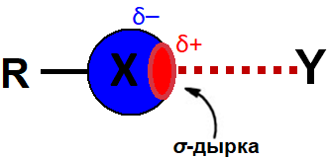

**Рис. 1.** Иллюстрация ГС

В качестве оснóвных центров для образования ГС могут выступать те же атомы галогенов. В литературе обсуждаются два типа межмолекулярных коротких контактов галоген-галоген (Рис. 2).

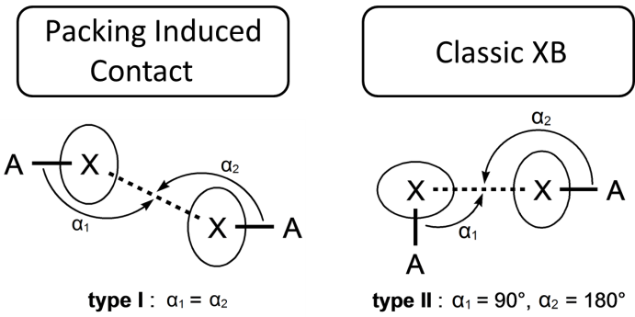

**Рис. 2.** Типы контактов галоген-галоген

Для типа I характерны близкие значения углов вокруг атомов галогенов, и его обычно относят к эффектам упаковки. Именно тип II относится к числу ГС, так как в этом случае угол вокруг атома галогена, предоставляющего для взаимодействия свою неподелённую пару, близок к 90°, а значение угла вокруг второго атома галогена, взаимодействующего через свою σ-дырку, в районе 180°. Второй тип контактов галоген-галоген более значим для кристаллохимического дизайна, так как налагает относительно строгие геометрические ограничения для расположения взаимодействующих фрагментов друг относительно друга.

Иодсодержащие соединения являются классическими донорами ГС как для органических веществ, так и для комплексов металлов [4]. Между тем их бромсодержащие аналоги мало исследованы в области сокристаллизаций с комплексами металлов, поскольку они являются более слабыми донорами σ-дырки (электростатический поверхностный потенциал (ЭСП) на броме меньше, чем на иоде) (Рис. 3). Поэтому перед нами появилась задача – изучить потенциальную возможность бромоорганических соединений быть донорами ГС.

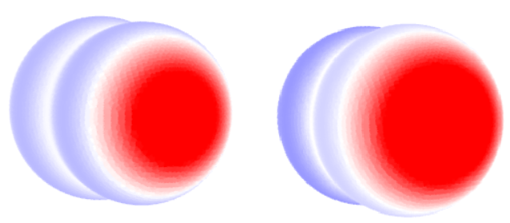

**30.1**

**40.6**



**+15**

**–15**

**Br2**

**I2**

**Рис. 3.** ЭСП молекул брома и иода (изоповерхность ρ = 0.001 атомных единиц)

**ЛИТЕРАТУРНЫЙ ОБЗОР**

**1.1 Бромсодержащие молекулы как доноры ГС**

В качестве доноров ГС для данной работы были выбраны представители бромалканов и бромфторированных бензолов, а также для сравнения был взят молекулярный бром. Эти соединения являются широкодоступными – либо легко синтезируются, либо в ряде случаев коммерчески доступны. Большинство из них являются жидкостями, что позволяет использовать их в большом избытке в качестве среды для кристаллизации без добавления каких-либо других компонентов.

*Бромфторированные бензолы*

К данному классу соединений относятся 1,2-С2F4Br2 (1,2–fbb), 1,4–C6F4Br2 (1,4–fbb) и C6F5Br (pfb) (Рис. 4).



**Рис. 4.** Структуры потенциальных доноров ГС: 1,2-fbb, 1,4-fbb и pfb

Из данных доноров ГС наиболее часто используемым является 1,4–fbb (для него известно 36 структур в CCDC), поскольку он является прямым аналогом 1,4–C6F4I2 (304 структуры).

С комплексами переходных металлов было найдено всего три структуры: с PtII [5], CuII и ZnII [6]. С комплексом PtII был получен аддукт [Pt(btpy)(PPh3)Cl]·1,4–fbb, в котором были обнаружены ГС Br**···**Cl (Рис. 5). С ацетилацетонатными комплексами CuII и ZnII были найдены бифуркатные контакты Br**···**O.

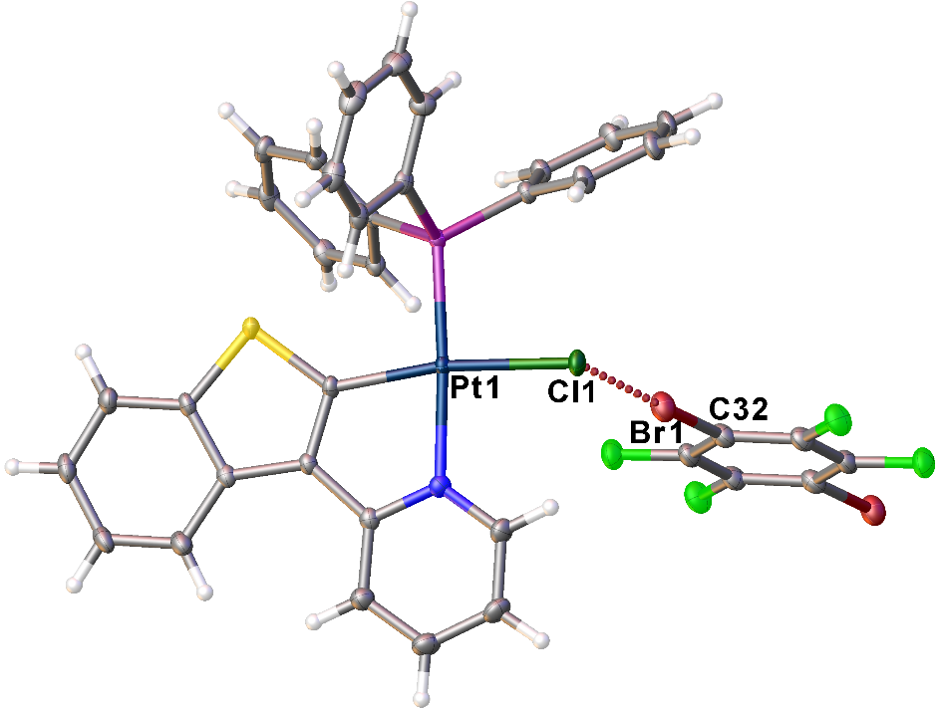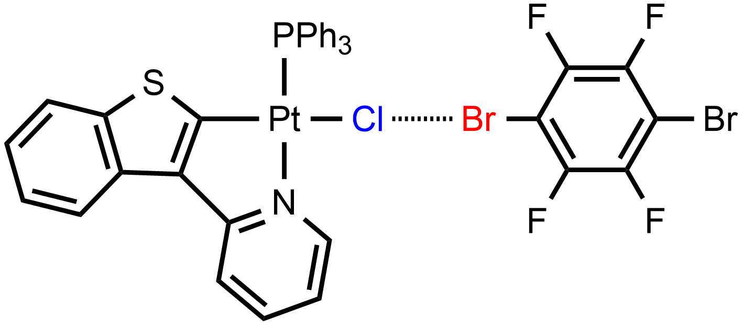

**Рис. 5.** Аддукт комплекса PtII с 1,4-fbb

Также часто 1,4–fbb кристаллизуют с органическими молекулами, в которых присутствует атом азота [7] или атом кислорода [8, 7g, 9]. Для таких структур были найдены контакты Br**···**N и Br**···**O.

Поскольку 1,4–fbb имеет систему сопряженных π–связей, он может выступать не только σ–электрофилом, но и π–электрофилом [10].

Для схожего с 1,4–fbb 1,2–fbbизвестно намного меньше структур (3). Его так же, как и 1,4–fbb, изучали в кристаллизациях с органическими молекулами, в которых есть атом азота, с образованием контакта Br**···**N (Рис. 6) [7d] и как π–электрофил [10a].

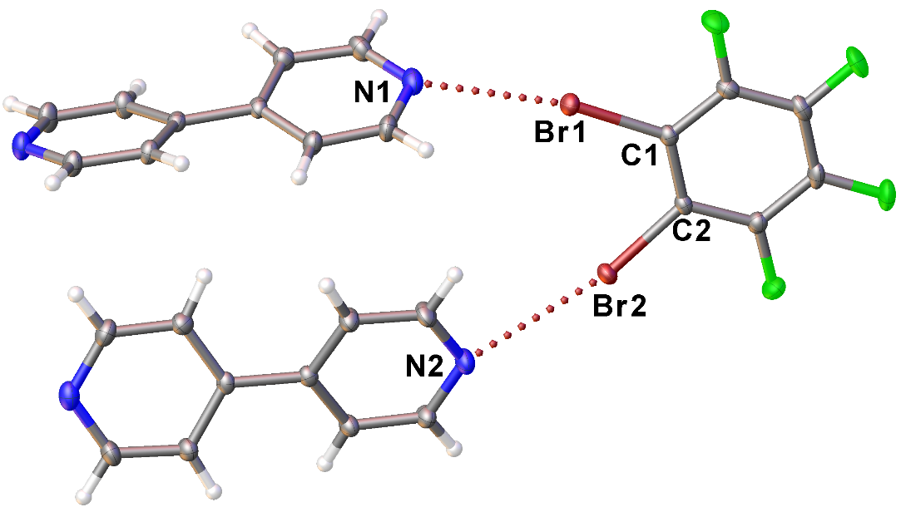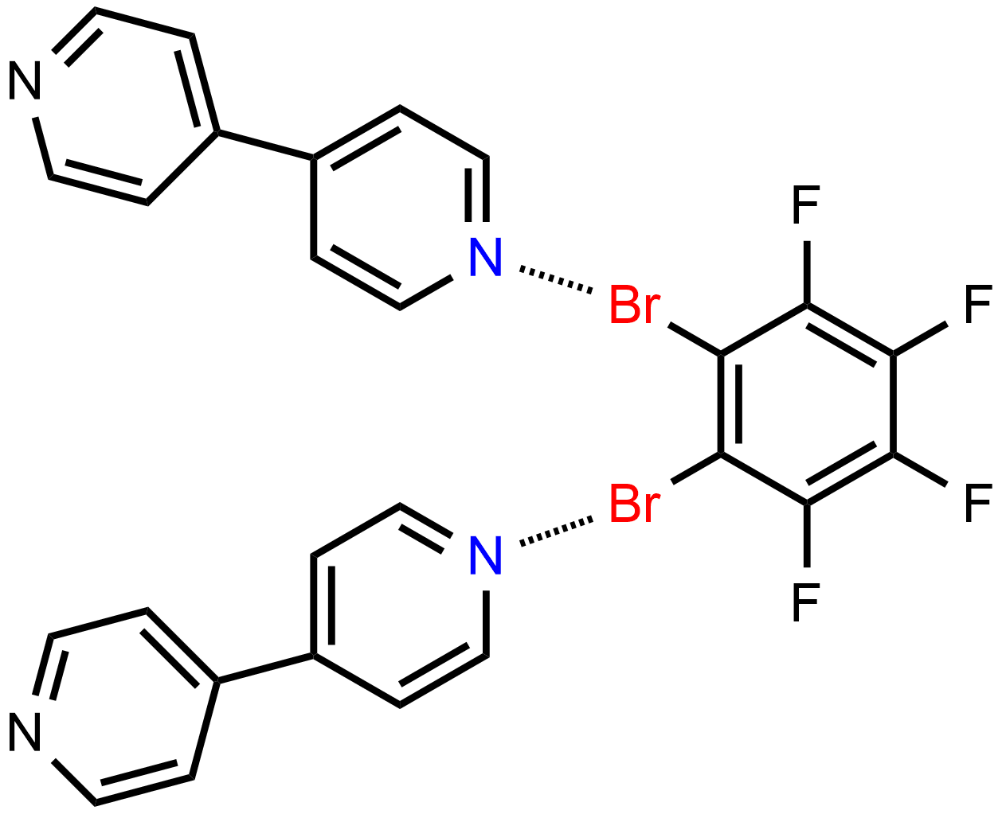

**Рис. 6.** Аддукт N-органической молекулы с 1,2-fbb

С pfb в кристаллографической базе было найдено 6 структур. С ним известна одна структура с комплексом PtII [5], а именно с комплексом [Pt(btpy)(PPh3)Cl] (Рис. 7). В полученном аддукте были обнаружены ГС Br**···**Cl.

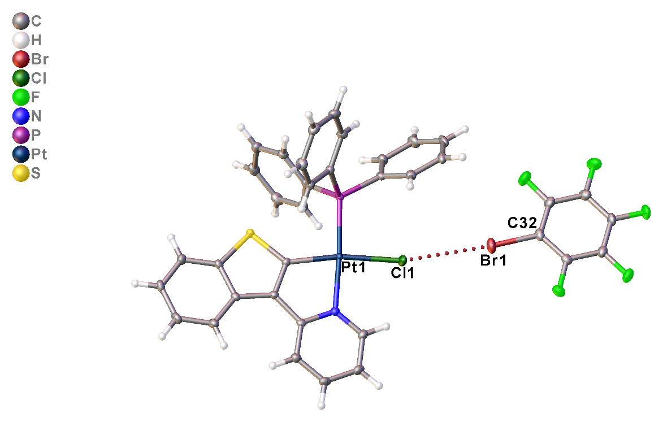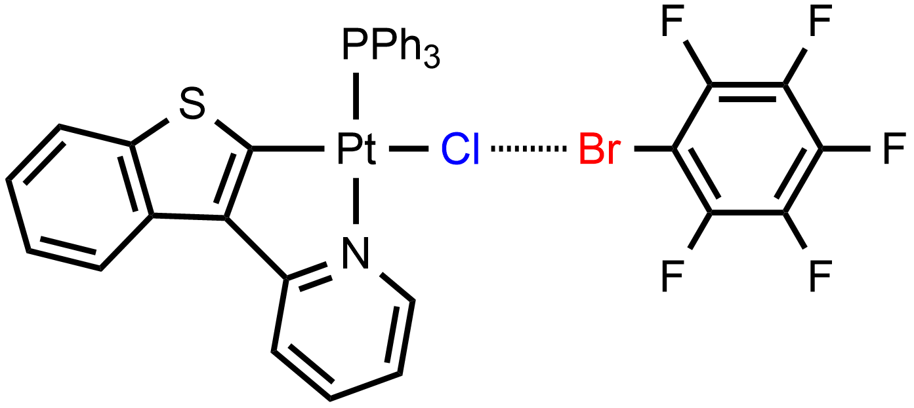

**Рис. 7**. Аддукт комплекса PtII с pfb

Так же, как и с предыдущими донорами, pfb кристаллизовали с N–органическими молекулами [11], в аддуктах которых были найдены контакты Br**···**N. По аналогии была изучена и π–электрофильность pfb [10b].

*Бромалканы*

Из данного класса соединений нами были изучены CHBr3 и 1,1,2,2–тетрабромэтан (tbe) (Рис. 8).



**Рис. 8.** Структуры бромоформа и tbe

Наиболее широко изученным в этом классе соединений является CHBr3. В Кембриджской кристаллографической базе данных с CHBr3 было найдено 57 структур.

Среди них 3 структуры были с комплексами переходных металлов: CuII [12], PtII и PdII [13]. С анионным комплексом CuII были найдены ГС Br**···**Br. У аддуктов диалкилцианамидных комплексов PtII и PdII с бромоформом были обнаружены короткие контакты с лигандами Br**···**Cl и с металлами Br**···**Pt, Br**···**Pd (Рис. 9).

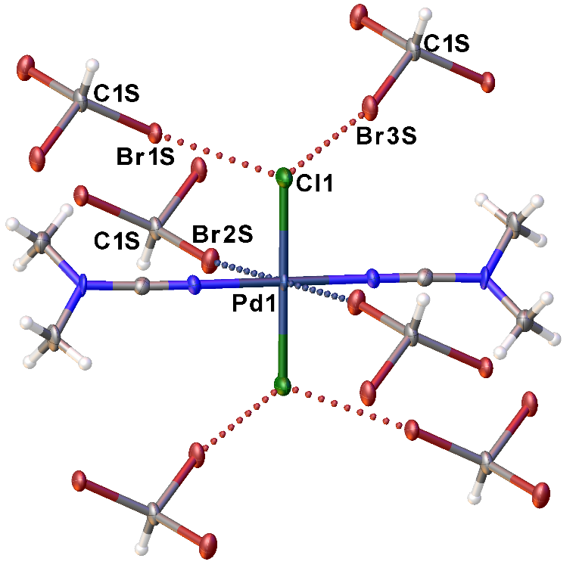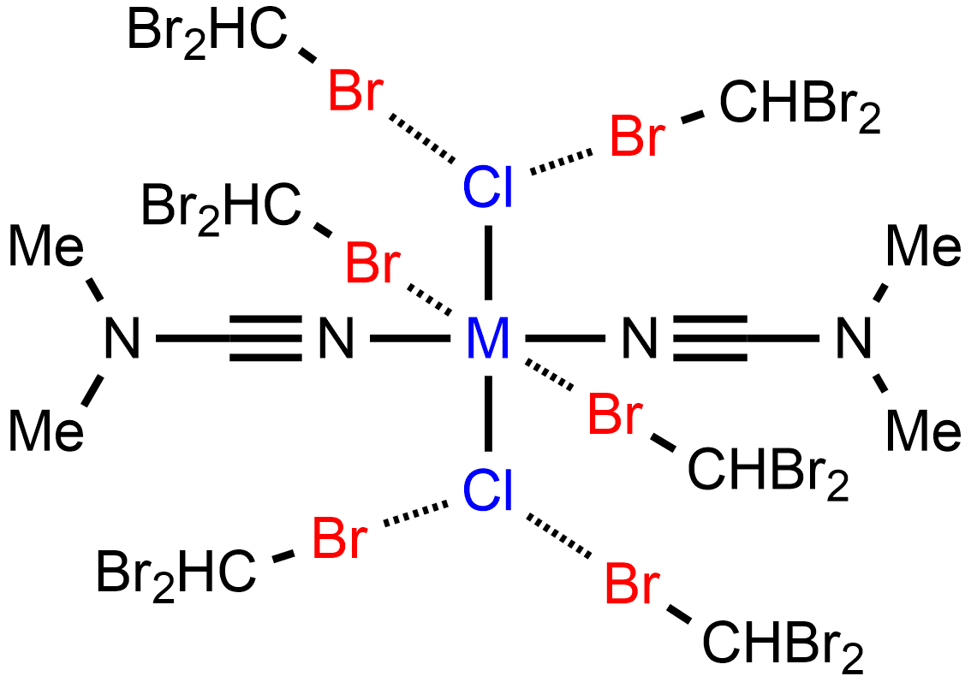

**Рис. 9.** Аддукт хлоридного диметилцианамидного комплекса палладия (II) с бромоформом

С CHBr3 были изучены аддукты с N– и O–нуклеофилами, в которых были обнаружены контакты Br**···**N [14] и Br**···**O [15].

Также в работе U. Dabrost [16] бромоформ был изучен в образовании взаимодействий Br**···**арил. В остальных найденных структурах были сольваты с бромоформом [17].

Для предыдущих бромоорганических молекул так или иначе было показано, что они могут быть донорами ГС. Для tbe таких примеров найдено не было. Но по работе J. Fulton [18] можно предположить, что в описанных сольватах tbe с бромидами пиридиния, α-пиколиния, хинолиния и никотиния могут образовываться галогенные связи Br2CHCH(Br)–Br**···**Br–.

**1.2 Галогенидные диалкилцианамидные комплексы металлов как акцепторы ГС**

Галогенидные комплексы переходных металлов являются перспективными объектами для исследования галогенных связей. Атом галогена, непосредственно присоединённый к металлоцентру, несёт на себе значительный отрицательный заряд, что делает его достаточно активным основанием Льюиса.

В подобных исследованиях очень активно используют комплексы платины(II). Это можно связать с тем, что комплексы платины(II) являются слабыми окислителями, и их сосуществование в одном кристалле с органическими фрагментами более вероятно. Также они выделяются среди множества комплексов металлов своей стабильностью, обеспечиваемой их кинетической инертностью [19]. Поэтому они являются удобными объектами для исследования и для кристаллизации, во многом напоминая органические соединения. В частности, большинство нейтральных комплексов платины(II) могут быть очищены с помощью препаративной колоночной хроматографии – метода, недоступного для многих других комплексов переходных металлов. Также вокруг платины(II) только четыре лиганда, что создаёт меньше стерических препятствий для образования галогенных связей с галогенидом.

Диалкилцианамиды– это органические соединения, производные цианамидов – N≡C–NAlk2. Структуру диалкилцианамида можно представить в виде двух резонансных форм (Рис. 10):

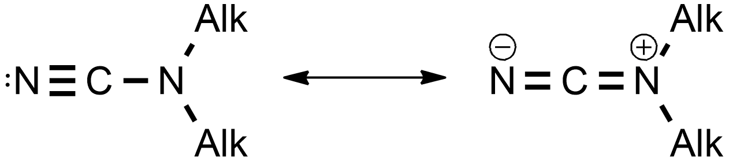

**1**

**2**

**Рис. 10.** Резонансные структуры диалкилцианамида без (1) и с разделенными зарядами (2)

Диалкилцианамиды являются пушпульными лигандами. Пушпульные системы сильно поляризованы и характеризуются наличием электроноакцепторных заместителей или электроотрицательного атома с одной стороны кратной связи и электронодонорных заместителей с другой. Рентгеноструктурный анализ (РСА) показывает, что координированные диалкилцианамиды могут иметь линейную (1) или изогнутую (2) геометрию (Рис. 11).

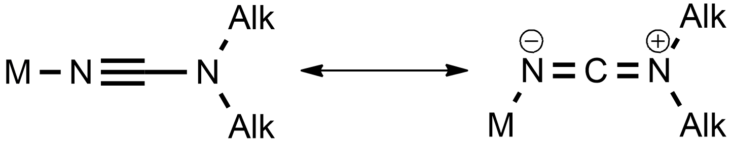

**1**

**2**

**Рис. 11.** Геометрия координированного цианамида: линейная (1) и изогнутая (2)

Изогнутая конфигурация указывает на значительный вклад биполярной структуры в мезомерный гибрид пушпульного нитрильного лиганда. Согласно статье [20] природа *транс*-лигандов определяет изогнутую или линейную конфигурацию связанного с металлом фрагмента NCNAlk2 в комплексах PtII.

В результате поиска в Кембриджской кристаллографической базе были обнаружены 57 структур галогенидных диалкилцианамидных комплексов, в числе которых были 12 аддуктов с донорами ГС, где в качестве металлоцентров выступили BeII, PdII и PtII.

Анионный комплекс BeII образует с противоионом хлородиметилформамидинием ГС Cl**···**Cl, которая не была описана в статье (Рис. 12) [21].

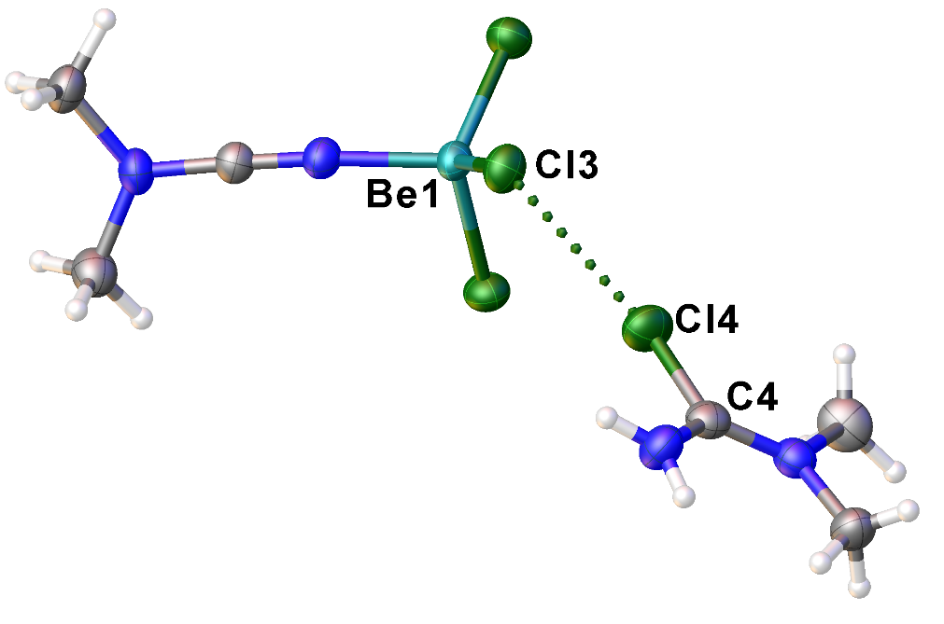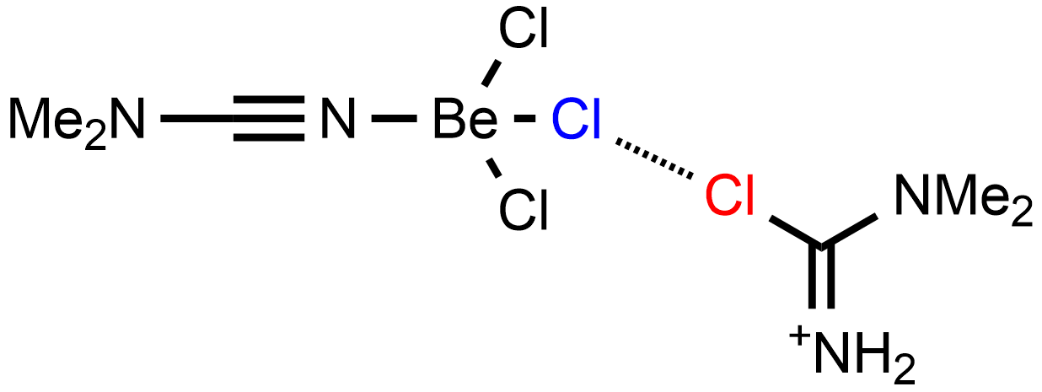

**Рис. 12.** Аддукт комплекса BeII с хлородиметилформамидинием

В работе Кукушкина и соавторов [22] была изучена сокристаллизация комплексов *транс*-[PtX2(NCNR2)2] с CHI3, где X = Cl, Br и R2 = Me2, Et2, (CH2)4, (CH2)5. Авторы получили различные серии аддуктов, а именно: в аддуктах комплексов *транс*-[PtX2(NCNMe2)2]с CHI3, где X = Cl, Br были обнаружены контакты I**···**Cl, I**···**Br, а также взаимодействие с металлоцентром I**···**Pt; для аддуктов *транс*-[PtСl2(NCNAlk2)2] c CHI3, где Alk2 = Et2, (CH2)4 были найдены контакты I···Cl, причем молекула комплекса образует ГС с 6 молекулами иодоформа. В случае *транс*-[PtСl2(NCN(CH2)5)2]в аддукте с иодоформом кроме контактов I**···**Pt были обнаружены бифуркатные ГС I**···**(Cl–Pt) (Рис. 13), поскольку диалкилцианамидные лиганды из-за небольшой стерики не затрудняют взаимодействие донора ГС и металлоцентра (за счет $d_{z^{2}}$-орбитали).



**Рис. 13.** Аддукт *транс*-[PtСl2(NCN(CH2)5)2]с иодоформом

Работа Иванова и соавторов [13] стала продолжением предыдущего исследования. В данной работе авторы исследовали серию изоморфных аддуктов комплексов *транс*-[MCl2(NCNMe2)2]с CHX3 (M = PtII, PdII; X = Br, I). Были обнаружены короткие контакты с галогенидными лигандами (Br**···**Cl, I**···**Cl) и с металлами (Br**···**Pt, I**···**Pt, Br**···**Pd, I**···**Pd). Впервые было экспериментально доказано, что бромоформ может участвовать в образовании галогенных связей в качестве донора ГС даже для металлов (Рис. 14).



**Рис. 14.** Аддукты комплекса Pt(II), Pd(II) c галоформами

В еще одной работе Кукушкина и соавторов [23] была изучена сокристаллизация комплексов *транс*-[PtCl2(NCNR2)2] (R2 = Me2 , Et2, (CH2)4) с CBr4 из дихлорметана и нитрометана. Были получены аддукты состава *транс*-[PtCl2(NCNMe2)2]·CHCl3·CBr4 (**1**), *транс*-[PtCl2(NCNEt2)2]·2CBr4 (**2**) и *транс*-[PtCl2(NCN(CH2)4)2]·2CBr4 (**3**) с образованием галогенных связей Cl**···**Cl и Br**···**Cl. В случаях с аддуктами **1** и **2** впервые были обнаружены бифуркатные галогенные связи Br**···**(Cl–Pt) (Рис. 15).



**Рис. 15.** Аддукты хлоридного диалкилцианамидного комплекса PtII с бромоформом разных соотношений

*Бромидные диметилцианамидные комплексы платины(II) как объекты исследования*

В данной работе исследование ГС проводилось на таких объектах как бромидные диметилцианамидные комплексы платины(II) (Рис. 16). Стоит отметить, что нами был выбран именно бромидный комплекс, поскольку необходимо было исключить любые реакции обмена между галогенами.



**Рис. 16**. Структура бромидного диметилцианамидного комплекса платины(II)

За счет положительного мезомерного эффекта амино-группы фрагмент PtBr2 несет на себе значительный отрицательный заряд. Центральная часть комплекса стерически доступна для образования ГС с бромидом. Также для этого комплекса есть примеры участия в галогенном связывании.

В работе [22], которая была упомянута выше, была изучена сокристаллизация комплекса *транс*-[PtBr2(NCNMe2)2]с CHI3. Кристаллизацию проводили с двукратным избытком иодоформа из дихлорметана с комплексом, который образовал ассоциат. В аддукте были найдены контакты I**···**Br–Pt и I**···**Pt (Рис. 17).



**Рис. 17.** Аддукт бромидного диметилцианамидного комплекса платины(II) с иодоформом

Таким образом, в данной работе исследование ГС решено было проводить на таком удобном объекте, как бромидный диметилцианамидный комплекс платины(II).

**1.3 Галогенные связи R–Br···Br–M**

Чтобы понять, насколько были изучены ГС бром-бромидный лиганд, мы обратились к поиску по Кембриджской кристаллографической базе данных. Данный поиск проводился с определенными геометрическими ограничениями (Рис. 18).



$≤$ 3.7Å

∠150-180 $°$

**Рис. 18.** Геометрические ограничения при поиске контактов бром-бромид

Поиск проводился следующим образом: в качестве заместителя в доноре ГС был выбран любой неметалл, в качестве заместителя в акцепторе ГС – любой металл. Расстояние между бромами должно быть меньше суммы Ван-дер-Ваальсовых радиусов: r(Br) + r(Br) = 3.7Å. Угол ∠(НМ–Br**···**Br) должен находиться в диапазоне 150-180°. Также структуры должны были отвечать еще одним критериям: Rf должен быть не больше 5%, в молекулах не должно быть разупорядочения.

В итоге, было найдено 164 структуры, подходящие описанным выше параметрам. Далее были внимательно рассмотрены статьи, соответствующие найденным структурам в базе данных, на предмет упоминания этих ГС в статьях.

*Галогенные связи Br–Br****···****Br–M*

Молекулярный бром является широко изученным супрамолекулярным синтоном для образования полимерных анионных частиц (полибромидов), которые возникают при взаимодействии Br2 с бромидными анионами, и природа связи внутри этих частиц либо соответствует ГС, либо похожа на нее, но отличается большей прочностью (Рис. 19) [24].



**Рис. 19.** Образование полимерных анионных частиц

Согласно этим примерам образования ГС молекулярного брома с бромидными анионами, такая же электрофильность Br2 вполне ожидаема и по отношению к бромидным лигандам в комплексах. В силу того, что образование множества комплексов металлов в высокой степени окисления производится, в частности, с помощью окисления избытком Br2, в литературе известно множество продуктов кристаллизации сольватов с Br2 в результате различных реакций, в которых ГС образуются между бромидными лигандами и молекулярным бромом [25].

Впервые образование ГС с участием брома было обнаружено в группе Хасселя в 1954 году [26]. В эксперименте его группе удалось показать структуру 1,4-диоксаната брома с использованием методов дифракции рентгеновских лучей (Рис. 20). Эксперимент показал наличие короткого межмолекулярного взаимодействия между атомами кислорода диоксана и атомами брома. Расстояние Br**···**O в кристалле составило 2.71 Å (меньше суммы ван-дер-ваальсовых радиусов, 3.35 Å), что указывало на прочное межмолекулярное взаимодействие между атомами брома и кислорода. Угол между атомами Br–Br**···**O составило около 180°. Это было одним из первых свидетельств образования галогенных связей, и привело Хасселя к выводу, что атомы галогена напрямую связаны с донором электронной пары.



**Рис. 20**. Образование ГС в 1,4-диоксанате брома

Согласно поиску в научной литературе, в статьях часто встречаются аддукты с молекулярным бромом. ГС с молекулярным бромом известны с анионными комплексами следующих металлоцентров (Рис. 21): AuIII (**1**, **8**) [27], BiIII (**2a–b**) [28], PtII (**3a–b**, **4**) [29], SbV (**5a**) [30], SnIV (**6**) [31]. Поиск по кристаллографической базе выявил еще один пример таких ГС, не описанный в соответствующей структуре статье, – анионный комплекс CuII (**7**) [32]. Параметры ГС описанных структур представлены в Табл. 1.



**Рис. 21.** Пример образования ГС с комплексом AuIII и Br2 (**1**)

**Табл. 1**. ГС Br–Br**···**Br–M в анионных комплексах

|  |  |  |  |  |
| --- | --- | --- | --- | --- |
|  | d(Br**···**Br), Å | R | ∠(Br–Br**···**Br), ° | ∠(Br**···**Br–M), ° |
| IVONEO (**1**) | 3.19985(8) | 0.86 | 175.60854(12) | 80.795(3) |
| DENFIO (**2a**) | 3.08711(9) | 0.83 | 166.8632(5) | 165.5359(7) |
| 3.23235(10) | 0.87 | 162.2261(7) | 167.7436(6) |
| DENFOU (**2b**) | 3.32991(16) | 0.90 | 155.5494(15) | 161.2750(11) |
| GEYHOK (**3a**) | 3.0404(6) | 0.82 | 170.247(2) | 107.665(8) |
| 3.4409(7) | 0.93 | 155.143(4) | 123.505(16) |
| GEYHUQ (**3b**) | 3.1128(8) | 0.84 | 174.029(2) | 104.97(3) |
| 3.1219(5) | 0.84 | 174.129(2) | 114.781(11) |
| 3.2704(6) | 0.88 | 165.454(3) | 108.048(5) |
| MUBKID (**4**) | 3.0100(3) | 0.81 | 177.6902(3) | 110.783(5) |
| 3.2183(3) | 0.87 | 173.8084(7) | 107.093(7) |
| 3.3166(2) | 0.89 | 166.1362(10) | 104.446(8) |
| HIFKIT (**5a**) | 3.2718(9) | 0.88 | 175.75(5) | 104.15(3) |
| LOBCUD (**6**) | 3.2433(19) | 0.88 | 174.22(8) | 143.79(4) |
| PIZYED (**7**) | 3.1529(11) | 0.85 | 173.571(3) | 90.36(2) |
| 7209429 (**8**) | 3.315367 | 0.90 | 176.39375 | 77.88218 |

Также в литературе были найдены аддукты молекулярного брома с нейтральными комплексами таких металлов, как AuIII (**9a–b**) [33], CuII (**10**) [34], RuII (**11a–b**) [35] (Рис. 22), ZnII (**12a–c**) [36]. Параметры ГС описанных структур представлены в Табл. 2.



**Рис. 22.** Пример образования ГС с комплексом RuII и Br2 (**11a**)

**Табл. 2.** ГС Br–Br**···**Br–M в нейтральных комплексах

|  |  |  |  |  |
| --- | --- | --- | --- | --- |
|  | d(Br**···**Br), Å | R | ∠(Br–Br**···**Br), ° | ∠(Br**···**Br–M), ° |
| SAQTIO (**9a**) | 3.2189(12) | 0.87 | 179.48(4) | 138.15(4) |
| 3.2910(13) | 0.89 | 153.03(4) | 111.62(4) |
| SAQTOU (**9b**) | 3.0981(12) | 0.84 | 177.82(6) | 77.48(3) |
| 3.3086(12) | 0.89 | 176.57(5) | 83.06(3) |
| HANXOM (**10**) | 3.0635(3) | 0.83 | 174.8568(6) | 106.670(3) |
| 3.0967(3) | 0.84 | 172.4940(9) | 109.4888(18) |
| 3.1773(3) | 0.86 | 165.4165(17) | 100.8770(15) |
| 3.2644(3) | 0.88 | 168.2908(12) | 103.1217(19) |
| XAZYOP (**11a**) | 3.026(2) | 0.82 | 176.17(6) | 112.04(7) |
| 3.134(2) | 0.85 | 172.89(6) | 109.38(7) |
| XEBHUK (**11b**) | 3.0891(4) | 0.83 | 179.13986(12) | 110.388(11) |
| ASEZEF (**12a**) | 3.0463(14) | 0.82 | 174.01(4) | 100.28(4) |
| 3.0929(16) | 0.84 | 175.61(6) | 104.58(4) |
| 3.3491(16) | 0.90 | 167.23(5) | 104.88(4) |
| ASEZIJ (**12b**) | 3.0931(7) | 0.84 | 176.5938(12) | 94.37(3) |
| OTUGER (**12c**) | 3.0593(16) | 0.83 | 177.4249(17) | 111.86(3) |
| 3.1340(12) | 0.85 | 174.705(3) | 93.013(19) |
| 3.1763(17) | 0.86 | 173.247(4) | 86.32(2) |
| 3.1872(9) | 0.86 | 174.173(3) | 92.10(2) |

Контакты бром-бромидный лиганд были найдены в структурах и с полибромидами: с [Br3]– и [Br5]–. С одной стороны, это может выглядеть ошибкой, поскольку для образования ГС на атоме брома должна быть σ-дырка – область положительного потенциала, тогда как для полибромидов наблюдается отрицательный ЭСП со всех сторон. Тем не менее, на примере ГС с участием хлористого метила с помощью квантово-химических расчётов подтверждается возможность образования ГС и при отрицательном потенциале на галогене со всех сторон.

При расчете ЭСП молекулы CH3Cl на атоме хлора наблюдается отрицательный потенциал (Рис. 23, а). Из этого был сделан вывод, что данное соединение не может быть донором ГС. Однако при рассмотрении системы CH3Cl**···**OCH2 (базис Def2TZVP, функционал PBEPBE1) можно наблюдать образование ГС (Рис. 23, б), так как за счет поляризации атомом кислорода на атоме хлора образуется σ-дырка, которая взаимодействует с нуклеофилом ОСH2 [37]. На функции локализации электронов (ФЛЭ) [38, 39] наблюдается точка связи между Сl и O (Рис. 23, в). Отсюда можно сделать вывод, что на наличие σ-дырки может влиять не только природа рассматриваемого атома и заместители, но и поляризация из-за соседней молекулы – наведенная (индуцированная) σ-дырка [40].

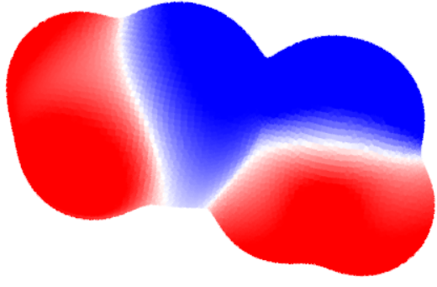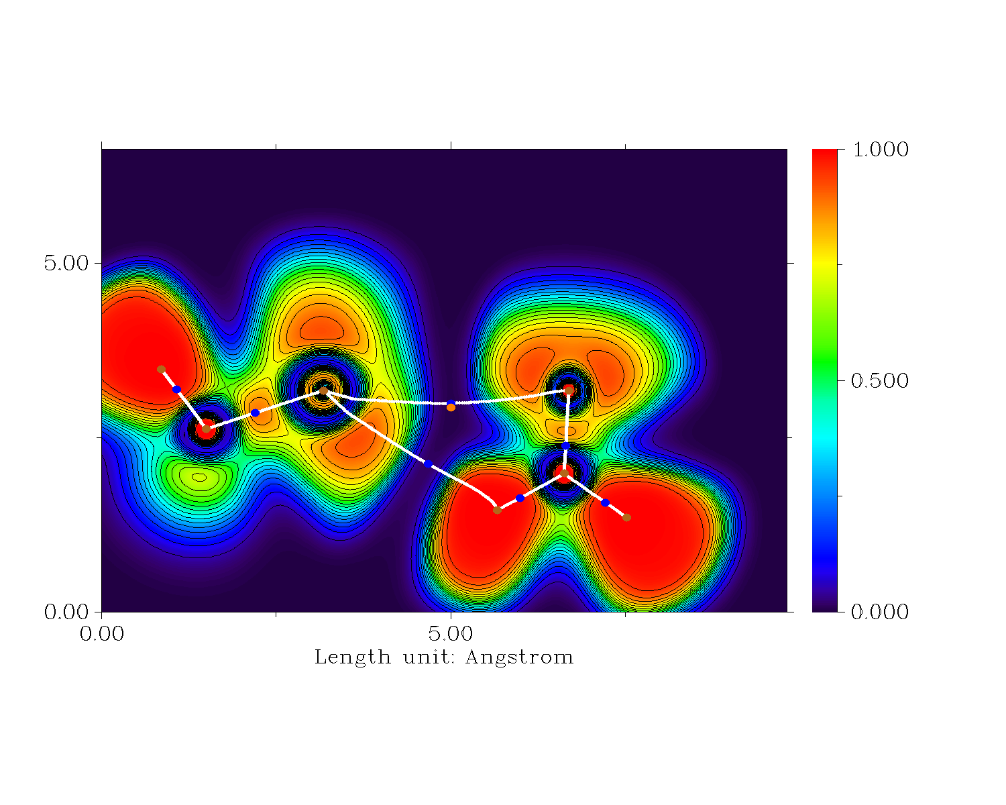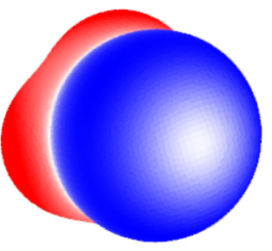

Макс: –0.59 ккал/моль

Мин: –15.04 ккал/моль

**а)**

**б)**

**в)**

**Сl**

**Сl**

**O**

**Сl**

**O**

**Точка связи**



**–15**

**+15**

**Рис. 23. а)** ЭСП молекулы CH3Cl (изоповерхность ρ = 0.001 атомных единиц); **б)** ЭСП аддукта CH3Cl**···**OCH2 (изоповерхность ρ = 0.001 атомных единиц); **в)** ФЛЭ аддукта CH3Cl**···**OCH2 (изоповерхность ρ = 0.001 атомных единиц)

Таким образом, наличие положительного потенциала на атоме галогена согласно расчётам ЭСП изолированной молекулы не является обязательным условием для возможности образования ГС. С нашей точки зрения, поэтому же возможно и образование ГС с участием анионных трибромидов и пентабромидов в качестве электрофильных частиц.

В примерах образования ГС с полибромидами металлоцентрами являются BiIII (**13**) [41] и SbV (**5b–c**, **14a–c**) (Рис. 24) [30, 42]. Параметры ГС описанных структур представлены в Табл. 3.



**Рис. 24.** Пример образования ГС с SbV и [Br3]– (**14a**)

**Табл. 3.** ГС Br–Br**···**Br–M с полибромидами

|  |  |  |  |  |
| --- | --- | --- | --- | --- |
|  | d(Br**···**Br), Å | R | ∠(Br–Br**···**Br), ° | ∠(Br**···**Br–M), ° |
| QALVEH (**13**) | 3.36163(6) | 0.91 | 175.52803(7) | 109.2000(13) |
| HIFWIF (**5b**) | 3.4659(12) | 0.94 | 167.00(5) | 168.22(4) |
| HIFWUR (**5c**) | 3.4341(10) | 0.93 | 168.80(3) | 163.87(3) |
| SIVHAJ (**14a**) | 3.5118(12) | 0.95 | 155.55(3) | 157.88(3) |
| SIVHEN (**14b**) | 3.3863(6) | 0.91 | 157.798(4) | 165.041(3) |
| SIVHOX (**14c**) | 3.6094(7) | 0.97 | 155.61(3) | 162.95(2) |

*Галогенные связи B–Br****···****Br–M, P–Br****···****Br–M, As–Br****···****Br–M, S–Br****···****Br–M,   
Se–Br****···****Br–M*

Также были найдены такие примеры ГС, в которых атом брома ковалентно связан с такими неметаллами, как бор(III), фосфор(V), мышьяк(III), сера(II) и селен(II).

В статьях со структурами с бором не было упомянуто наличие ГС B–Br**···**Br–M, где металлоцентрами в нейтральном комплексе было AgI (**15**) [43] и в анионном – AlIII (**16**, **17**) [44] (Рис. 25). Параметры ГС описанных структур представлены в Табл. 4.



**Рис. 25.** Пример образования ГС с AlIII (**17**)

**Табл. 4.** ГС B–Br**···**Br–M

|  |  |  |  |  |
| --- | --- | --- | --- | --- |
|  | d(Br**···**Br), Å | R | ∠(B–Br**···**Br), ° | ∠(Br**···**Br–M), ° |
| IJUYUH (**16**) | 3.6481(13) | 0.99 | 149.290(17) | 110.84(3) |
| SAHWOP (**17**) | 3.5292(5) | 0.95 | 153.96(12) | 155.60(3) |
| XEFNON (**18**) | 3.547(5) | 0.99 | 159.2(5) | 145.01(14) |

С фосфором было обнаружено две структуры: анионные комплексы AuIII (**9c**) [33] и GeII (**18**) [45] (Рис. 26). Параметры ГС описанных структур представлены в Табл. 5.



**Рис. 26**. Пример образования ГС с GeII (**18**)

**Табл. 5.** ГС P–Br**···**Br–M

|  |  |  |  |  |
| --- | --- | --- | --- | --- |
|  | d(Br**···**Br), Å | R | ∠(P–Br**···**Br), ° | ∠(Br**···**Br–M), ° |
| SAQVEM (**9c**) | 3.2746(9) | 0.88 | 175.86(4) | 107.96(2) |
| NIWTIW (**18**) | 3.4152(8) | 0.92 | 177.8305(9) | 90.81(3) |

В анионном комплексe TiIV (**19**) (Рис. 27) было обнаружено две ГС, где атом брома ковалентно связан с мышьяком, которые не были описаны в статье [46]. Параметры ГС описанных структур представлены в Табл. 6.



**Рис. 27.** Пример образования ГС с TiIV(**19**)

**Табл. 6.** ГС As–Br**···**Br–M

|  |  |  |  |  |
| --- | --- | --- | --- | --- |
|  | d(Br**···**Br), Å | R | ∠(As–Br**···**Br), ° | ∠(Br**···**Br–M), ° |
| APOHUJ (**19**) | 3.2844(11) | 0.89 | 173.66(4) | 102.16(4) |
| 3.6758(11) | 0.99 | 165.22(3) | 111.23(4) |

ГС, где атом брома ковалентно связан с атомами серы (Рис. 28) и селена, описаны в статье [47] с анионным комплексом, где в качестве металлоцентра выступает AuIII (**20a**, **20b**). Параметры ГС описанных структур представлены в Табл. 7.



**Рис. 28.** Пример образования ГС с AuIII (**20а**)

**Табл. 7.** ГС S–Br**···**Br–M и ГС Se–Br**···**Br–M

|  |  |  |  |  |
| --- | --- | --- | --- | --- |
|  | d(Br**···**Br), Å | R | ∠(X–Br**···**Br), ° | ∠(Br**···**Br–M), ° |
| ODAXAU (**20a**) | 3.15105(13) | 0.85 | 174.7876(2) | 99.403(3) |
| ODAWAT (**20b**) | 3.4009(3) | 0.92 | 160.8903(17) | 98.792(5) |

*Галогенные связи С–Br****···****Br–M*

Согласно нашему поиску в Кембриджской кристаллографической базе данных, больше всего примеров кристаллов с контактами, которые по геометрическим параметрам соответствуют ГС, было обнаружено в случае, когда бром ковалентно присоединен к атому углерода. Мы объясняем эти результаты поиска как следствие разнообразия органической химии, которая обеспечивается за счет большой склонности углерода к катенации [48].

*Катионные доноры ГС*

Было найдено, что бромониевый катион (**21**) образует ГС с анионным комплексом AlIII [49] (Рис. 29).



**Рис. 29**. Пример образования ГС между анионным комплексом AlIII и бромониевым катионом (**21**)

С катионом аммония, а именно с Me3N+CH2Br (**22**), была образована ГС с анионным комплексом MnII [50]. Аддукт анионного комплекса CdII с катионом N+H3(CH2)2Br (**23**) не был описан в статье [51]. C катионом фосфония +P(R)Ph3 и анионным комплексом HgII обнаружена ГС (**50**) (Рис. 30), не описанная в статье [52].

2-бромо-имидазолиний и анионный комплекс CuII образуют ГС (**51a–b**), неописанную в соответствующей статье [53].

Анионный комплекс AuIII [54] образует контакт бром-бром с замещенным имидазолиевым катионом (**52**). Также найдена ГС с данным металлоцентром и бромсодержащим катионом пиразолия (**53**) [55]. Параметры ГС описанных структур представлены в Табл. 8.



**Рис. 30.** Пример образования ГС между катионом и анионныим комплексом HgII (**50**)

Чаще всего образование ГС происходит с анионным комплексом металлов и пиридинзамещенным катионом (Рис. 31).



**Рис. 31.** Структура пиридинзамещенного катиона

В статьях, где были описаны контакты Br**···**Br, в качестве заместителя Х1 были найдены *пара*-бромтолил (**24**) [56], H (**25**-**45**) [57, 58, 59, 60, 61]; Х2 – Br (**25c**, **26a–b**, **28a–c**, **34**, **37**, **39a**) [57, 58b, 60b, 60e, 60g], CH3 (**27**, **35**, **41**, **44a**) [58a, 60c, 61a, 61d], NH2 (**27**, **30a–b**, **32**, **35–36**, **41–43**) [58d, 59b, 60d, 61b, 61c, 58a, 60c, 61a], F (**40**) [60h]; Х3 –Br (**25a–b**, **27**, **30a–b**, **31a–b**, **32**, **33b–c**, **35–37**, **39b**, **40–43**, **44a**, **45**) [59b, 57a, 58a, 58d, 59a, 60a, 60c, 60d, 60g, 60h, 61a, 61b, 61c, 61d, 61e, 60e]; Х4 – CH3 (**25c**, **27**, **35**, **41**) [57a, 58a, 60c, 61a], Br (**25d**, **29**, **33a**, **38**, **39c**) (Рис. 32) [57a, 58c, 60a, 60f, 60g], NH2 (**40**) [60h]. Параметры ГС описанных структур представлены в Табл. 8.

В структурах анионных комплексов, где не были описаны соответствующие ГС, в качестве заместителей в пиридинзамещенном катионе в положении X1 выступали H (**46**-**49**) [62]; Х2 – Br (**47**) [62b], NH2 (**48–49**) [62c, 62d]; Х3 – Br (**48**) [62c], OH (**49**) [62d]; Х4 – Br (**46**, **49**) [62a, 62d]. Параметры ГС описанных структур представлены в Табл. 8.



**Рис. 32** ГС между анионным комплексом CoII и катионом (**29**)

**Табл. 8.** Параметры ГС для примеров с катионными донорами ГС

|  |  |  |  |  |
| --- | --- | --- | --- | --- |
|  | d(Br**···**Br), Å | R | ∠(C–Br**···**Br), ° | ∠(Br**···**Br–M), ° |
| LEGVOL (**21**) | 3.56268(4) | 0.96 | 177.33642(3) | 112.7024(10) |
| WERZUR (**22**) | 3.316(2) | 0.90 | 176.2645(16) | 105.11(5) |
| NATFEW (**23**) | 3.521(5) | 0.95 | 171.147(17) | 153.55(6) |
| BOMSEE (**24**) | 3.64738(14) | 0.99 | 164.4008(8) | 166.3150(6) |
| HILZIO (**25a**) | 3.609(4) | 0.97 | 168.9(7) | 127.20(8) |
| 3.642(4) | 0.98 | 162.7(6) | 138.60(8) |
| HILZOU (**25b**) | 3.382(2) | 0.91 | 171.6(5) | 153.90(6) |
| 3.520(2) | 0.95 | 173.4(5) | 153.17(6) |
| HIMBAJ (**25c**) | 3.383(3) | 0.91 | 165.3(6) | 107.59(8) |
| 3.391(3) | 0.92 | 173.8(5) | 151.10(9) |
| 3.480(3) | 0.94 | 158.6(7) | 156.81(7) |
| HIMBIR (**25d**) | 3.6358(10) | 0.98 | 176.8(2) | 98.01(2) |
| TEPXAQ (**26a**) | 3.6485(13) | 0.99 | 154.8(2) | 124.52(3) |
| TEPXEU (**26b**) | 3.2951(11) | 0.89 | 173.6(2) | 133.18(3) |
| DICJUV (**27**) | 3.4000(15) | 0.92 | 177.0(3) | 128.19(5) |
| 3.4102(14) | 0.92 | 178.1(3) | 97.53(4) |
| DUKTEJ (**28a**) | 3.3929(7) | 0.92 | 176.46(14) | 80.808(17) |
| 3.4418(7) | 0.93 | 173.21(13) | 83.003(17) |
| DUKTAF (**28b**) | 3.3956(10) | 0.92 | 177.0(2) | 80.06(2) |
| 3.4346(10) | 0.93 | 174.2(2) | 82.89(2) |
| DUKSUY (**28c**) | 3.5397(9) | 0.96 | 174.55(19) | 80.56(3) |
| 3.5735(9) | 0.96 | 172.39(18) | 81.31(3) |
| SAZZAV (**29**) | 3.3873(11) | 0.91 | 171.89(15) | 121.23(3) |
| QUBLIJ (**30a**) | 3.5485(15) | 0.96 | 174.5(2) | 103.74(4) |
| 3.6136(17) | 0.98 | 157.11(16) | 100.04(4) |
| QUBLEF (**30b**) | 3.5544(10) | 0.96 | 174.6(2) | 104.89(3) |
| 3.6261(11) | 0.98 | 155.69(15) | 102.12(4) |
| NULQIV (**31a**) | 3.47155(9) | 0.94 | 161.2828(7) | 115.4446(19) |
| 3.51227(9) | 0.95 | 171.3304(3) | 148.0045(10) |
| NULRUI (**31b**) | 3.54076(17) | 0.96 | 152.8806(8) | 151.0482(19) |
| QUSDAK (**32**) | 3.43271(15) | 0.93 | 176.29018(13) | 82.066(5) |
| 3.52156(15) | 0.95 | 160.4205(2) | 113.821(4) |
| 3.53041(14) | 0.95 | 165.3613(4) | 97.780(4) |
| 3.63424(15) | 0.98 | 159.9785(9) | 91.482(4) |
| UXEROG02 (**33a**) | 3.2752(13) | 0.88 | 173.6(3) | 155.24(4) |
| UXERUM02 (**33b**) | 3.386(3) | 0.91 | 175.7(5) | 153.94(7) |
| UXESAT02 (**33c**) | 3.245(2) | 0.88 | 175.8(5) | 76.24(4) |
| 3.276(2) | 0.88 | 178.5(5) | 77.08(4) |
| DEMQOE (**34**) | 3.4920(3) | 0.94 | 177.6141(3) | 122.651(8) |
| LICBEF (**35**) | 3.3869(3) | 0.91 | 167.9647(10) | 100.475(7) |
| 3.4423(3) | 0.93 | 173.5183(8) | 142.542(3) |
| MOTBUT (**36**) | 3.492(3) | 0.94 | 162.2(4) | 150.22(6) |
| XEYXAB (**37**) | 3.4402(12) | 0.93 | 164.7(2) | 168.05(3) |
| CAVLAO (**38**) | 3.37400(17) | 0.91 | 167.1100(9) | 132.408(2) |
| AHUVUU (**39a**) | 3.4445(18) | 0.93 | 173.4(4) | 96.90(6) |
| AHUWIJ (**39b**) | 3.390(3) | 0.92 | 179.0(2) | 142.57(7) |
| 3.397(3) | 0.92 | 168.5(3) | 119.78(7) |
| AHUWUV (**39c**) | 3.4347(8) | 0.93 | 174.7(3) | 114.84(5) |
| CEFFEB (**40**) | 3.42516(5) | 0.93 | 167.60039(16) | 135.7096(10) |
| 3.66886(5) | 0.99 | 174.40143(16) | 75.6749(14) |
| EMAYIB (**41**) | 3.5114(16) | 0.95 | 161.628(11) | 80.45(3) |
| 3.5293(10) | 0.95 | 173.423(3) | 126.93(3) |
| 3.62226(16) | 0.98 | 159.899(11) | 79.17(3) |
| NERWEM (**42**) | 3.6177(2) | 0.98 | 169.3617(7) | 146.129(2) |
| OHIWOS (**43**) | 3.4847(2) | 0.94 | 167.7227(6) | 117.013(7) |
| 3.5676(3) | 0.96 | 162.6064(16) | 81.377(6) |
| PEBYEC (**44a**) | 3.43728(10) | 0.93 | 171.6108(3) | 109.5783(10) |
| UJODUS (**45**) | 3.4310(5) | 0.93 | 176.7305(6) | 101.142(11) |
| 3.6887(4) | 0.99 | 145.026(6) | 134.809(6) |
| PUQSAW (**46**) | 3.6742(15) | 0.99 | 175.3(2) | 99.26(3) |
| RACLIR (**47**) | 3.3647(8) | 0.91 | 171.88(16) | 132.485(18) |
| FUHRAB (**48**) | 3.506(2) | 0.95 | 171.3(3) | 128.57(6) |
| GALKUZ (**49**) | 3.5404(18) | 0.96 | 161.8(3) | 117.67(6) |
| LOBYUX (**50**) | 3.4779(6) | 0.94 | 153.23(12) | 149.456(19) |
| HEPMAQ (**51a**) | 3.2423(7) | 0.88 | 177.8785(11) | 122.667(9) |
| 3.3217(5) | 0.90 | 165.428(9) | 110.624(14) |
| HEPMAQ01 (**51b**) | 3.207(3) | 0.87 | 176.058(4) | 121.46(6) |
| 3.284(3) | 0.89 | 166.749(14) | 111.78(6) |
| BUJBEP (**52**) | 3.4254(9) | 0.93 | 159.5(2) | 89.85(2) |
| OKALOB (**53**) | 3.5560(4) | 0.96 | 156.573(2) | 116.2434(17) |

*Нейтральные доноры ГС*

Также много было обнаружено примеров образования ГС с нейтральными комплексами, где лиганд в комплексе участвовал в качестве донора ГС посредством самоассоциации. Чаще всего в качестве лиганда и, соответственно, донора встречается замещенный пиридин. С таким донором были описаны ГС со следующими металлоцентрами: CdII (**54**) [63], СuII (**55** (Рис. 33), **56a–e**, **44b**, **57a**,**b**, **58–59**) [61d, 64]. Без упоминания в статьях остались примеры ГС с CoII (**60**) [65], CuII (**61**) [66], InIII (**62–63**) [67], PdII (**64–65**) [68], PtII (**66**) [69]. Параметры ГС описанных структур представлены в Табл. 9.



**Рис. 33.** ГС в нейтральном комплексе CuII за счет самоассоциации (**55**)

Образование ГС Br**···**Br с CBr4 были описаны в статье [12] с анионными комплексами, где металлоцентрами выступают СdII (**67a**), CoII (**67b**), PtII (**67c**), ZnII (**67d**) (Рис. 34). В этой же статье было описано образование ГС между CHBr3 и анионным комплексом CuII (**67e**) [12].

Рассмотрим неописанные случаи образования галогенных связей в статьях c нейтральными донорами ГС. C молекулой CH2Br2 была образована ГС, которая не была описана в соответствующей статье, где металлоцентром выступал AlIII (**68**) [70]. В статье [71] был обнаружен контакт Br**···**Br молекулы бромбензола и катионного комплекса ZrI (**69**). ГС образуется за счет самоассоциации в случае анионного комплекса ReI (**70**) с бромсодержащим лигандом без упоминания [72]. Также наблюдается контакт бром-бром для анионного комплекса WV (**71**) [73]. Параметры ГС описанных структур представлены в Табл. 9.



**Рис. 34.** ГС между анионным комплексом ZnII и тетрабромидом углерода (**67d**)

**Табл. 9**. Параметры ГС с нейтральными донорами ГС

|  |  |  |  |  |
| --- | --- | --- | --- | --- |
|  | d(Br**···**Br), Å | R | ∠(C–Br**···**Br), ° | ∠(Br**···**Br–M), ° |
| IPAZAA (**54**) | 3.6260(9) | 0.98 | 166.373(3) | 126.622(14) |
| HOQVAN (**55**) | 3.4212(7) | 0.92 | 169.30(13) | 87.366(16) |
| LIBCEH (**56a**) | 3.5313(12) | 0.95 | 167.89(17) | 102.02(3) |
| LIBMOB (**56b**) | 3.487(2) | 0.94 | 172.0(5) | 90.35(5) |
| LIBNAO (**56c**) | 3.4916(12) | 0.94 | 163.74(12) | 105.47(3) |
| LIBNES (**56d**) | 3.544(2) | 0.96 | 163.9(4) | 105.82(6) |
| XIBSAE01 (**56e**) | 3.5058(15) | 0.95 | 172.57(16) | 91.51(4) |
| 3.5650(13) | 0.96 | 164.84(15) | 105.44(3) |
| PEBZIH (**44b**) | 3.6907(3) | 0.99 | 151.805(3) | 114.642(5) |
| YENXUL (**57a**) | 3.6237(18) | 0.98 | 161.1(3) | 118.08(5) |
| YENYAS (**57b**) | 3.4597(13) | 0.93 | 163.36(13) | 104.68(3) |
| XIBSAE (**58**) | 3.5480(6) | 0.96 | 172.6206(16) | 92.123(15) |
| 3.5947(5) | 0.97 | 164.473(4) | 105.544(13) |
| URUTEH (**59**) | 3.55726(12) | 0.96 | 161.6410(9) | 106.450(3) |
| POFYEO (**60**) | 3.538(3) | 0.96 | 167.4(4) | 121.62(9) |
| 3.600(3) | 0.97 | 165.1(3) | 127.33(13) |
| SODBAO (**61**) | 3.5732(18) | 0.97 | 167.1(2) | 126.07(5) |
| MUMWOH (**62**) | 3.4727(14) | 0.94 | 169.9(3) | 95.00(3) |
| 3.4935(15) | 0.94 | 159.7(2) | 116.88(4) |
| NAJBAD (**63**) | 3.402(2) | 0.92 | 170.9(5) | 119.07(6) |
| GIDLAH (**64**) | 3.4751(3) | 0.94 | 168.0267(12) | 125.847(4) |
| KIFCOU (**65**) | 3.30672(9) | 0.89 | 164.3666(3) | 86.984(3) |
| SOTDEK (**66**) | 3.685(3) | 0.99 | 170.7(3) | 166.12(4) |
| HEKXOM (**67a**) | 3.5106(12) | 0.95 | 168.7(2) | 104.94(3) |
| 3.5562(13) | 0.96 | 170.7(2) | 85.96(3) |
| 3.5818(11) | 0.97 | 164.13(19) | 122.12(3) |
| HEKXIG (**67b**) | 3.3209(11) | 0.90 | 164.97(3) | 142.40(2) |
| HEKYAZ (**67c**) | 3.4003(8) | 0.92 | 164.65(2) | 144.87(2) |
| HEKXEC (**67d**) | 3.4024(10) | 0.92 | 164.611(14) | 144.834(13) |
| HEKYED (**67e**) | 3.4228(10) | 0.92 | 165.23(14) | 88.48(3) |
| 3.5101(8) | 0.95 | 167.92(17) | 108.13(3) |
| 3.5277(9) | 0.95 | 164.54(15) | 76.20(2) |
| HIGNAO01 (**68a**) | 3.550(2) | 0.96 | 167.1(4) | 87.04(11) |
| 3.558(2) | 0.96 | 173.3(4) | 87.30(11) |
| 3.580(2) | 0.97 | 170.8(4) | 86.12(11) |
| 3.602(2) | 0.97 | 165.8(4) | 87.85(11) |
| HIGNAO02 (**68b**) | 3.5450(15) | 0.96 | 167.0(3) | 86.98(9) |
| 3.5525(16) | 0.96 | 173.1(3) | 87.33(9) |
| 3.5727(15) | 0.97 | 171.4(4) | 86.15(9) |
| 3.5948(16) | 0.97 | 166.2(3) | 88.20(9) |
| YISKEQ (**69**) | 3.6233(9) | 0.98 | 151.87(17) | 108.325(18) |
| HIQXUB (**70)** | 3.4962(4) | 0.94 | 165.08(7) | 109.391(9) |
| FIHZEB (**71**) | 3.2667(5) | 0.88 | 172.464(3) | 159.740(6) |
| 3.4948(11) | 0.94 | 163.238(6) | 116.17(2) |

**1.4 Цель и задачи дипломной работы**

Целью данной работы является выявление и систематизация типов галогенного связывания между бромоорганическими соединениями и бромидными лигандами.

В связи этим был поставлен следующий ряд задач:

- учебные:

1. освоить расчеты электростатического потенциала в рамках курса доц. Порсева В.В.;
2. освоить решение структур в рамках курса ст. преп. Иванова Д.М.;

- научные:

1. с помощью расчетов подтвердить электрофильность брома для бромоорганических соединений;
2. изучить с помощью РСА аддукты доноров ГС с бромидным диметилцианамидным комплексом платины(II) на предмет выявления ГС.

**ЭКСПЕРИМЕНТАЛЬНАЯ ЧАСТЬ**

Тетрахлороплатинат(II) калия, диметилцианамид, бромид калия, растворители и все доноры ГС были получены из коммерческих источников.

Для **ТСХ** использованы пластины Merck 60 F254 SiO2.

**Инфракрасные спектры** в области 4000–250 см–1 были записаны на спектрофотометре Shimadzu IR Prestige-21 в образцах, таблетированных с KBr.

**Электроспрей масс-спектры высокого разрешения** были получены в ресурсном центре «Методы анализа состава вещества» на приборе Bruker micrOTOF, оборудованном ионным источником типа электроспрей (ESI).

**Спектры ЯМР 1H, 13C{1H} и 195Pt** в CDCl3 были получены на приборе Bruker 400 МГц Avance в ресурсном центре «Магнитно-резонансные методы исследования», при этом градуировка спектра проводилась относительно сигнала ядер дейтерия.

**Рентгеноструктурный анализ** проводился сотрудниками ресурсного центра «Рентгенодифракционные методы исследования» на монокристалльных дифрактометрах Xcalibur, Eoс с молибденовым излучением (λ = 0.7107) при 100 К, SuperNova, Single source at offset/far, HyPix3000 и XtaLAB Synergy, Single source at home/near, HyPix с медным излучением (λ = 1.5418) при 100 К, а также ст. научным сотрудником Института элементоорганических соединений им. А.Н. Несмеянова Ананьевым И.В. на монокристалльном дифрактометре Bruker APEX II CCD area detector с молибденовым излучением (λ = 0.7107) при 120 К.

**2.1 Синтез**

В данной работе была поставлена задача провести сокристаллизации бромоорганических соединений с бромидным диметилцианамидным комплексом платины(II) (Рис. 35).



**Рис. 35.** Структуры объектов исследования

Данный комплекс был синтезирован согласно следующей методике [22]: к водному раствору K2PtCl4 (0.5 г, 1.2 ммоль – 2.5 мл H2O) добавляют 10-кратный избыток KBr (1.43 г, 12 ммоль). Нагревают раствор 2 часа при перемешивании при температуре 70ºC. Спустя 2 часа охлаждают раствор и добавляют 5-кратный избыток NCNMe2 (6 ммоль). Оставляют раствор на 24 часа до выпадения осадка. Выпавший осадок отфильтровывают, промывают 3 порциями H2O и Et2O, сушат током воздуха. Получается смесь изомеров: *цис*- и *транс*-[PtBr2(NCNR2)2]. Для получения только *транс*-изомера смесь растворяют в CHCl3 и кипятят с обратным холодильником при температуре 110ºC в течение 2-3 часов. Выход: 75%. ТСХ: Rf = 0.74 (элюент CH2Cl2:этилацетат 4:1). Спектр ЯМР 1H (CDCl3, 400 MHz, *δ*): 3.00 (s, 12H). Спектр ЯМР 13C{1H} (CDCl3, 100 MHz, *δ*): 116.40 (С≡N), 40.05 (CH3). Полученные данные по характеризации соответствуют представленным в статье [22].

**2.2 Сокристаллизации**

C целью установления структурных характеристик полученных аддуктов был проведен РСА. Монокристаллы были выращены путем медленного выпаривания растворителя при комнатной температуре. В ходе экспериментов по сокристаллизации нами было использовано множество общеупотребимых органических растворителей. В итоге, для случаев сокристаллизации комплекса **1** с такими донорами, как tbe и Br2 был использован CH2Cl2, поскольку он является коммерчески доступным и легколетучим растворителем. В случае с CHBr3 для аддукта с **1** в качестве растворителя был взят CHCl3, так как при сокристаллизации из CH2Cl2 кристаллы были не пригодны для съемки (высохли). Для аддуктов с бромфторированными донорами ГС в качестве растворителя был выбран нитрометан, так как из более легколетучих растворителей получались кристаллы исходного комплекса или кристаллы, непригодные для сьемки.

Комплекс **1** был сокристаллизован в соотношении 1:1 с 1,2-fbb, 1,4-fbb и pfb из нитрометана, образуя аддукты вида **1**·2(1,2)-fbb, **1**·1,4-fbb и **1·**pfb соответственно. Поскольку 1,2-fbb и pfb – жидкие доноры ГС, сокристаллизации с ними были проведены следующим образом: к комплексу **1** (2 мг, 0.004 ммоль) добавили избыток донора (100 мкл), после чего полученную смесь растворили в нитрометане и оставили в тяге на медленное выпаривание растворителя. Получение аддукта **1**·1,4-fbb: к комплексу **1** (10 мг, 0.02 ммоль) добавили в соотношении 1:1 1,4-fbb (6.22 мг, 0.02 ммоль). Данную смесь растворили в нитрометане и оставили в тяге на медленное выпаривание растворителя.

Также из хлороформа была поставлена сокристаллизация **1** с CHBr3 в соотношении 1:1 c образованием аддукта **1**·2CHBr3. CHBr3 – жидкий донор ГС, поэтому данный аддукт был получен согласно следующей методике: к комплексу **1** (2 мг, 0.004 ммоль) добавили избыток СHBr3 (100 мкл), после чего добавляли СHCl3 по каплям до полного растворения комплекса. Полученный раствор оставили в тяге на медленное выпаривание растворителя.

Сокристаллизация **1** и tbe из CH2Cl2 привело к образованию аддукта **1**·tbe. tbe – также жидкий донор ГС, поэтому получение аддукта **1**·tbe было проведено следующим образом: к комплексу **1** (2 мг, 0.004 ммоль) добавили избыток tbe (100 мкл), после чего добавляли СH2Cl2 по каплям до полного растворения комплекса. Полученный раствор оставили в тяге на медленное выпаривание растворителя.

Сокристаллизация комплекса **1** и Br2 в соотношении 1:1 из CH2Cl2 привела к окислению комплекса платины(II) до комплекса платины(IV) (**2**). Комплекс **2** был синтезирован согласно следующей методике: к комплексу **1** (0.03 г; 0.061ммоль) добавили раствор молекулярного брома в CH2Cl2 в соотношении 1:1 (0.017 моль/л; 3.6 мл) и оставили на медленное выпаривание в тяге. Выход: 77%. ТСХ: Rf = 0.78 (элюент CH2Cl2:этилацетат 4:1). ИК спектр (в таблетках KBr), см-1 (Приложение 3): 2928 (w), 1430 (m), 1382 (s), ν(C−H); 2254 (s), ν(C≡N); 1182 (m), 1090 (m), 1050 (m), ν(C−N); 496 (w), ν(Pt−N); 398 (w), ν(Pt−Br). HRESI+ MS, m/z (Приложение 4): для [M + H]+ = [C3H6N3Br3Pt]+ найдено 518.8802, рассчитано 518.7712.

Сокристаллизация 1:2 комплекса **1** и Br2 из CH2Cl2 привела к окислению платины(II) до платины(IV) и образованию с полученным комплексом **2** аддукта с Br2 вида **2**·Br2. Получение аддукта **2**·Br2: к комплексу **1** (10 мг, 0.02 ммоль) добавили раствор молекулярного брома в CH2Cl2 в соотношении 1:2 (0.017 моль/л, 2.38 мл). Полученный раствор оранжевого цвета оставили в тяге на медленное выпаривание растворителя.

Характеристики полученных аддуктов представлены в Табл. 10. Кристаллографические таблицы структур представлены в Приложении 1 и 2.

**Табл. 10.** Характеристики полученных аддуктов

|  |  |  |  |  |
| --- | --- | --- | --- | --- |
| **Акцептор ГС** | **Донор ГС** | **Растворитель** | **Структура** | **R, %** |
| *транс*-[PtBr2(NCNMe2)2] (**1**) | 1,2-fbb | CH3NO2 | **1**·2(1,2)-fbb | 3.18 |
| 1,4-fbb | **1**·1,4-fbb | 2.49 |
| pfb | **1**·pfb | 2.99 |
| CHBr3 | CHCl3 | **1**·2CHBr3 | 2.85 |
| tbe | CH2Cl2 | **1**·tbe | 4.09 |
| Br2 | **2** | 1.70 |
| *транс*-[PtBr4(NCNMe2)2](**2**) | Br2 | **2**·Br2 | 2.28 |

Решение структур производилось из файлов отражений .hkl с помощью программы ShelXT [74] в программном обеспечении Olex2 [75], дальнейшее уточнение проводилось с помощью программы ShelXL [76].

**2.3 Квантово-химические расчёты**

Для определения возможности быть потенциальными донорами ГС были проведены квантово-химические расчеты. Молекулы были рассчитаны в Gaussian09W [77] методом DFT используя функционал PBE1PBE [78] и базис Def2TZVP [79] (доноры ГС – с оптимизацией геометрии, акцепторы – без оптимизации). Визуализация граничных молекулярных орбиталей (HOMO, LUMO) была произведена с помощью программного обеспечения Multiwfn 3.7 [80]. Визуализация ЭСП на молекулах была произведена с помощью программного обеспечения Multiwfn 3.7 и VMD [81].

**ОБСУЖДЕНИЕ РЕЗУЛЬТАТОВ**

**3.1 Квантово-химические расчеты**

Бромоорганические соединения являются более слабыми донорами σ-дырки и намного меньше были изучены в тематике межмолекулярных взаимодействий по сравнению с иодсодержащими аналогами. Поэтому необходимо было изучить возможность выбранных молекул быть потенциальными донорами ГС. Для решения данной задачи были проведены квантово-химические расчеты, а именно расчет электростатического потенциала на поверхности молекулы (Рис. 36). Все значения потенциалов приведены в ккал/моль.

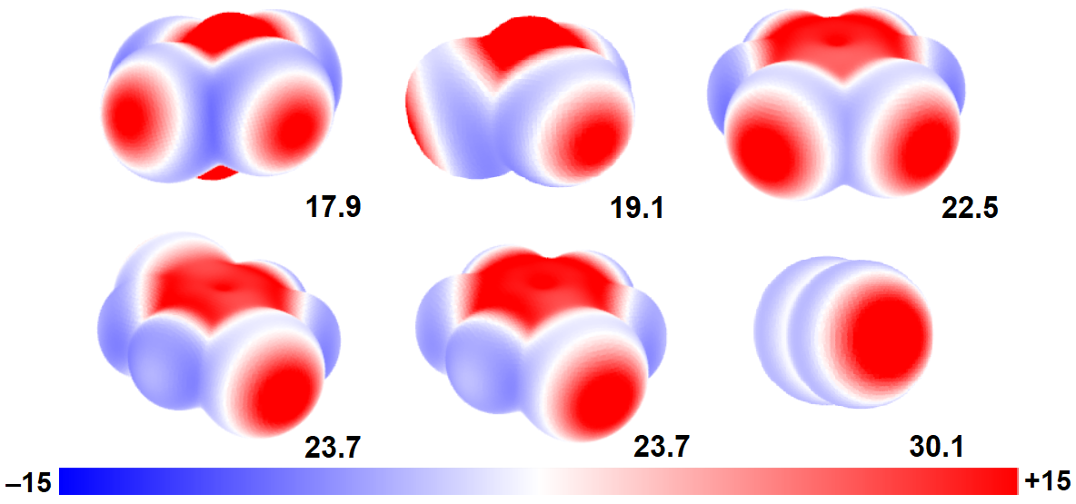

**Рис. 36.** Распределение ЭСП (изоповерхность ρ = 0.001 атомных единиц) в бромоорганических молекулах

Потенциальные доноры ГС расположены в порядке увеличения значения ЭСП на атоме брома. Все значения потенциала приведены в ккал/моль. Как можно заметить, напротив связи C–Br находится область положительного потенциала или, иными словами, σ-дырка. Именно эта область может обеспечить образование ГС, соответственно, можно сделать вывод, что выбранные нами бромоорганические соединения действительно являются потенциальными донорами ГС.

Также возможность образования ГС для данных молекул можно проиллюстрировать с помощью их разрыхляющих молекулярных орбиталей, а именно с помощью низшей свободной молекулярной орбитали (LUMO) (Рис. 37).

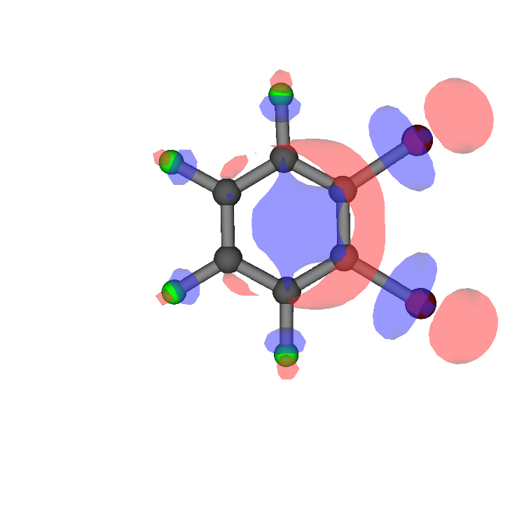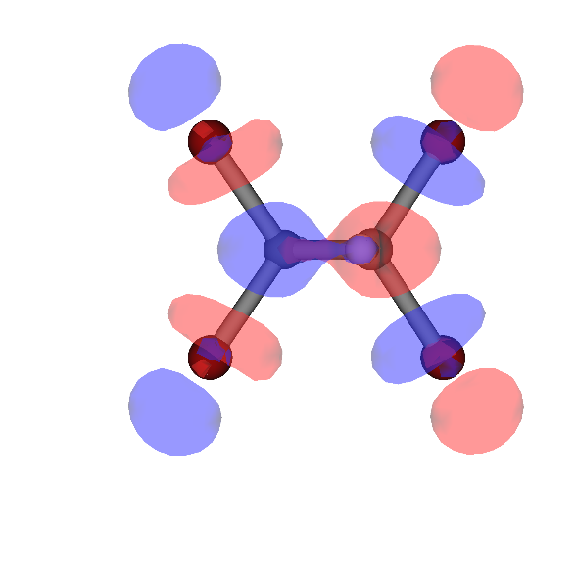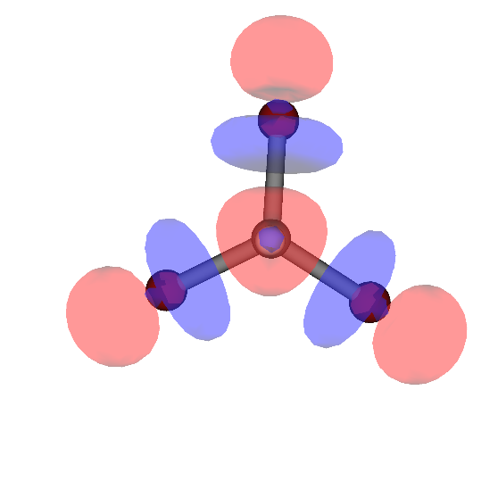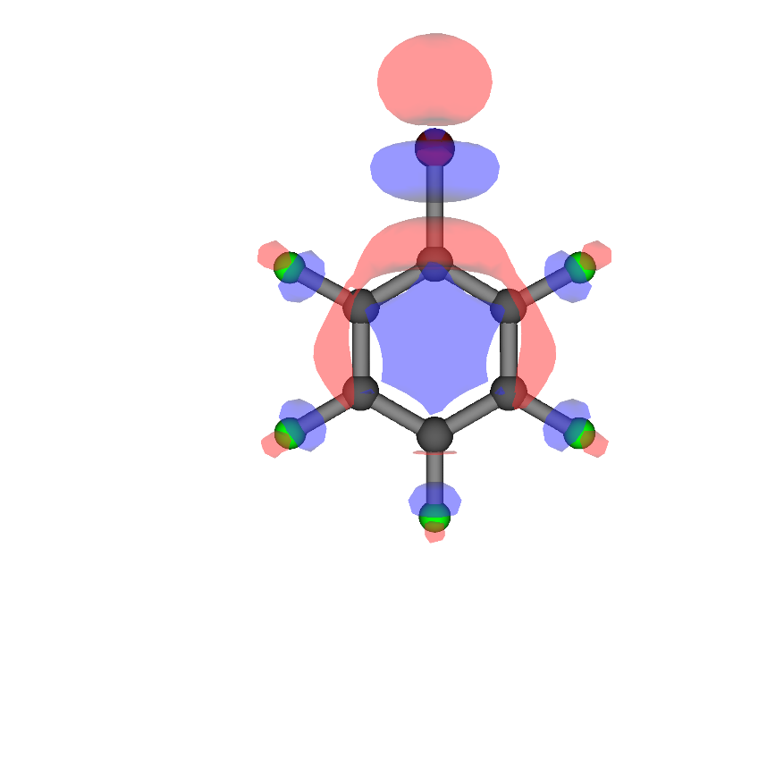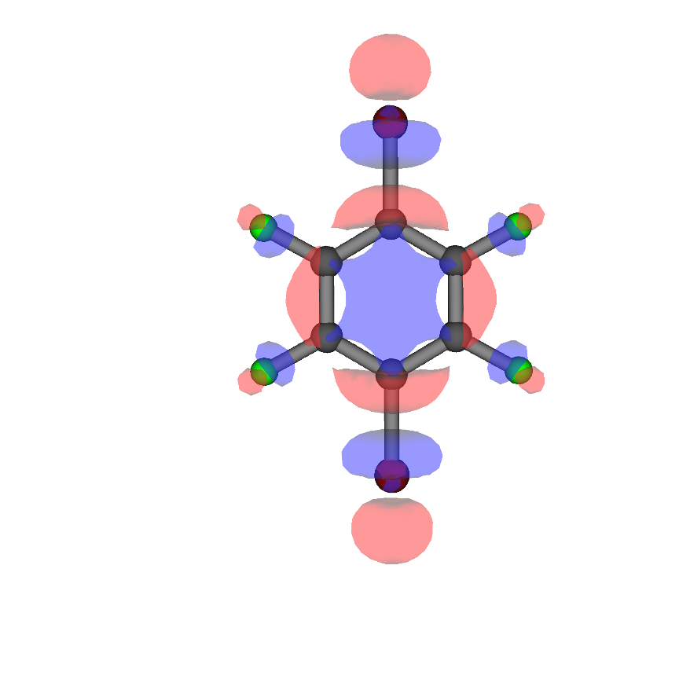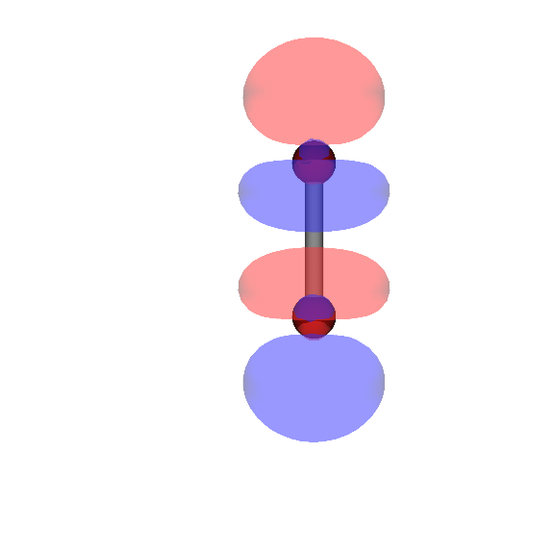

–**3.51 эВ**

–**1.37 эВ**

–**1.48 эВ**

–**1.80 эВ**

–**1.19 эВ**

–**2.35 эВ**

**Рис. 37.** LUMO-орбитали доноров ГС (изоповерхность – область пространства с вероятностью нахождения электрона 95%)

На Рис. 37 изображены LUMO-орбитали бромоорганических соединений. Именно за счет σ*-орбиталей (LUMO) атомы брома могут быть электрофилами по отношению к бромидному лиганду, соответственно, они могут образовывать ГС.

Расчет ЭСП был проведен и для акцептора ГС – бромидного диметилцианамидного комплекса платины(II) (Рис. 38). Все значения потенциалов приведены в ккал/моль.

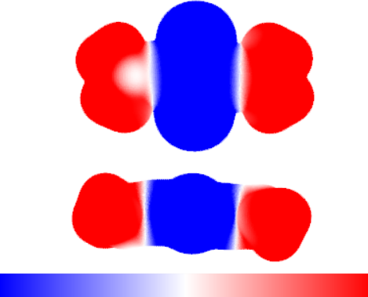

**Br**

**Br**

**Br**

**Pt**

Мин: –39.7

Макс: –26.0

Мин: –40.3

Макс: –26.6



90°

**–15**

**+15**

**Рис. 38.** Распределение ЭСП в комплексе платины(II) (изоповерхность ρ = 0.001 атомных единиц)

Как можно заметить, фрагмент PtBr2 несет большой отрицательный заряд, причем со всех сторон. Это говорит о том, что данный комплекс является хорошим акцептором ГС.

Иллюстрацией нуклеофильных свойств комплекса являются высшие занятые молекулярные орбитали (HOMO) (Рис. 39).

**HOMO**

**HOMO – 1**

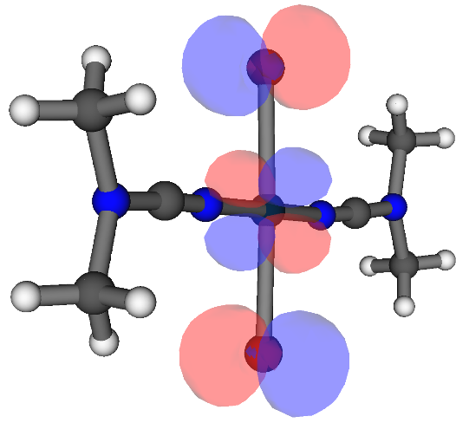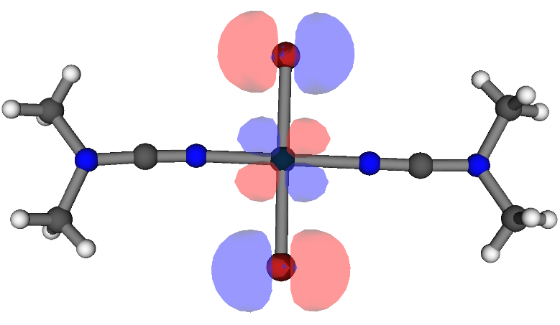

**–5.43 эВ**

**–5.85 эВ**

**Рис. 39**. HOMO- и HOMО–1-орбитали для комплекса платины(II) (изоповерхность – область пространства с вероятностью нахождения электрона 95%)

Как можно заметить по этим орбиталям, у атома брома есть две неподеленные пары (НП), которые он может задействовать для образования ГС. Согласно [1b] ГС характеризуется переносом заряда с нуклеофила на σ*-орбиталь электрофила. Для этого разность в энергиях HOMO акцептора/LUMO донора должна быть небольшой, что наблюдается и для наших объектов исследования. Согласно статьям в данной тематике [82] эта разница может достигать 3-5 эВ.

Для комплекса *транс*-PtBr4(NCNMe2)2 также был рассчитан ЭСП (Рис. 40) и были визуализированы HOMO- и HOMO–1-орбитали (Рис. 41) для иллюстрации его нуклеофильных свойств.

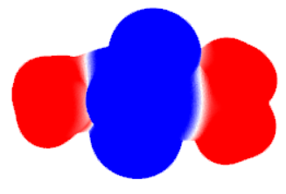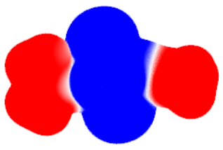

**Pt**

**Br**

**Br**

**Br**

**Pt**

**Br**

**Br**

**Br**

Мин: –43.0

Макс: –17.1

Мин: –45.4

Макс: –14.8

Мин: –40.9

Макс: –14.8

Мин: –43.1

Макс: –17.1



**–15**

**+15**



90°

**Рис. 40.** ЭСП для комплекса платины(IV) (изоповерхность ρ = 0.001 атомных единиц)

Как мы видим, фрагмент PtBr4 так же несет отрицательный заряд, как и предыдущий комплекс (Рис. 38).

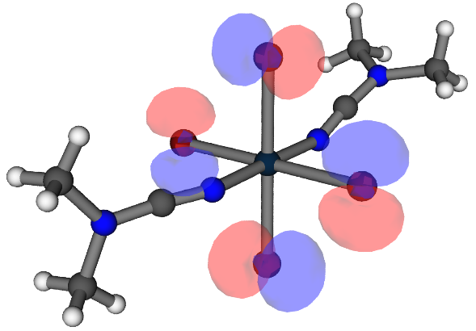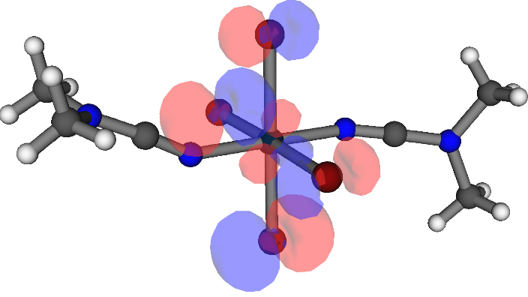

**HOMO – 1**

**HOMO**

**–6.12 эВ**

**–6.65 эВ**

**Рис. 41.** HOMO- и HOMО–1-орбитали для комплекса платины(IV) (изоповерхность – область пространства с вероятностью нахождения электронов 95%)

В данном комплексе у атомов брома также есть две НП, которые они могут задействовать для образования ГС.

**3.2 Рентгеноструктурный анализ аддуктов**

Для описания межмолекулярных взаимодействий для каждого из аддуктов было рассмотрено окружение молекулы комплекса.

Для аддукта **1**·2(1,2)-fbb молекула комплекса окружена четырьмя молекулами 1,2-fbb (Рис. 42), образуя две ГС вида C1S–Br1S**···**Br–Pt и две ГС вида C2S–Br2S**···**Br–Pt (Табл. 11).

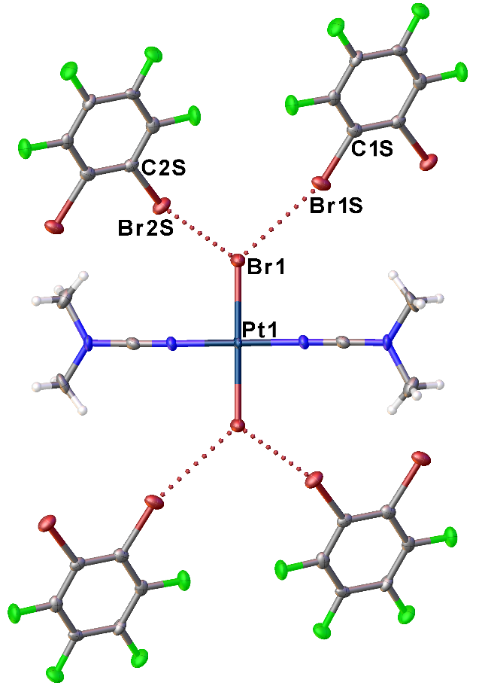

**Рис. 42.** Окружение комплекса **1** в аддукте **1**·2(1,2)-fbb

**Табл. 11.** Параметры галогенных связей в аддукте **1**·2(1,2)-fbb

|  |  |  |  |
| --- | --- | --- | --- |
| Контакт | *d*(Br**···**Br), Å | ∠(С–Br**···**Br), ° | ∠(Br**···**Br–Pt), ° |
| C1S–Br1S**···**Br1–Pt1 | 3.3930(9) | 165.0(2) | 130.97(3) |
| C2S–Br2S**···**Br1–Pt1 | 3.3295(9) | 165.34(17) | 116.96(3) |

Для данного аддукта также характерно образование бесконечных супрамолекулярных цепочек (Рис. 43). Подобное было изучено для иодфторированных бензолов: для иодперфторбензола характерно образование 1D-цепочек [83], а c 1,4-С6F4I2 образуются 3D супрамолекулярные сети [84]. Образование подобных 1D супрамолекулярных цепочек было изучено также и для дигалогенметанов, где Hal = Cl, Br, I [85].

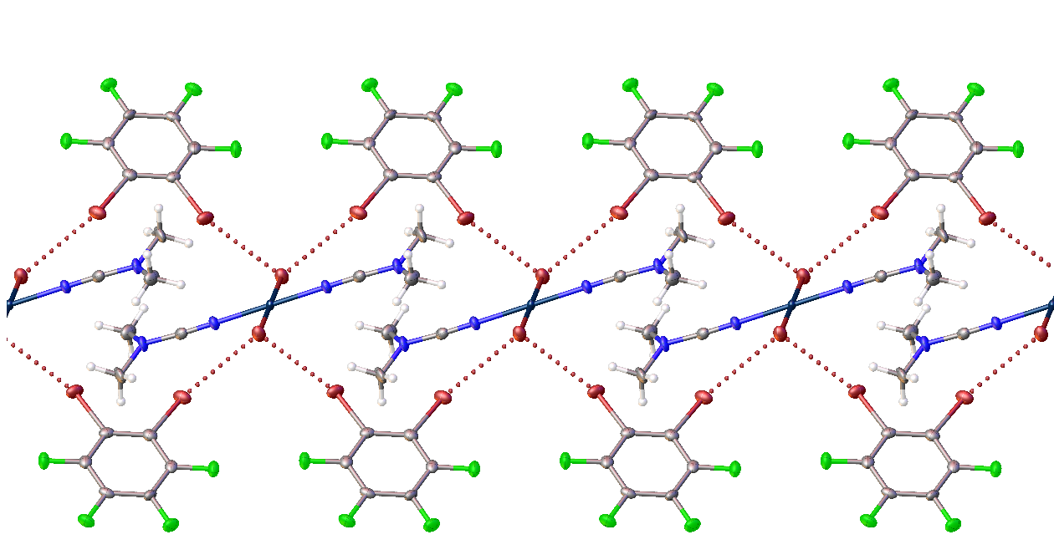

**Рис. 43.** Образование супрамолекулярных цепочек в аддукте **1**·1,2-fbb

Каждая молекула комплекса **1** в аддукте **1**·1,4-fbb окружена двумя молекулами 1,4-fbb (Рис. 44) с образованием двух ГС вида C–Br**···**Br–Pt (Табл. 12.).

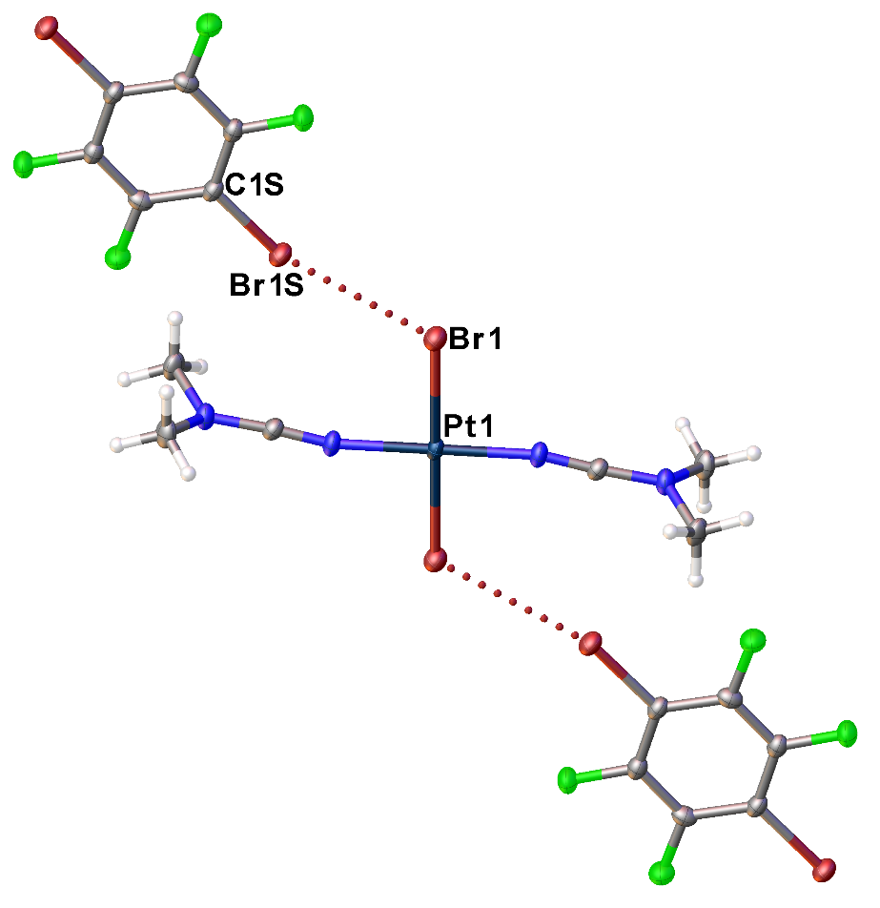

**Рис. 44.** Окружение комплекса **1** в аддукте **1**·1,4-fbb

**Табл. 12**. Параметры галогенной связи в аддукте **1**·1,4-fbb

|  |  |  |  |
| --- | --- | --- | --- |
| Контакт | *d*(Br**···**Br), Å | ∠(С–Br**···**Br), ° | ∠(Br**···**Br–Pt), ° |
| C1S–Br1S**···**Br1–Pt1 | 3.4256(12) | 163.56(17) | 120.64(3) |

Такой аддукт тоже образует бесконечные супрамолекулярные цепочки, как и в случае **1**·1,2-fbb (Рис. 45).

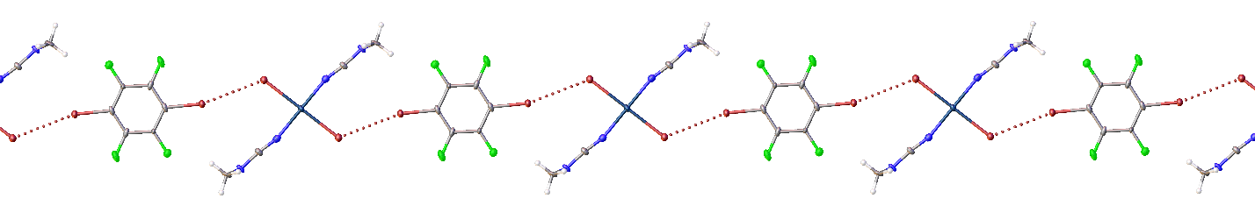

**Рис. 45**. Супрамолекулярные цепочки в аддукте **1**·1,4-fbb

Для аддукта **1**·pfb окружение комплекса напоминает таковое в аддукте **1**·1,4-fbb (Рис. 46), в котором бромидный лиганд образует одну ГС с σ-дыркой брома вида C–Br**···**Br–Pt (Табл. 13). В данном аддукте параметры каждой ГС отличаются из-за разупорядочения атомов фтора и брома.

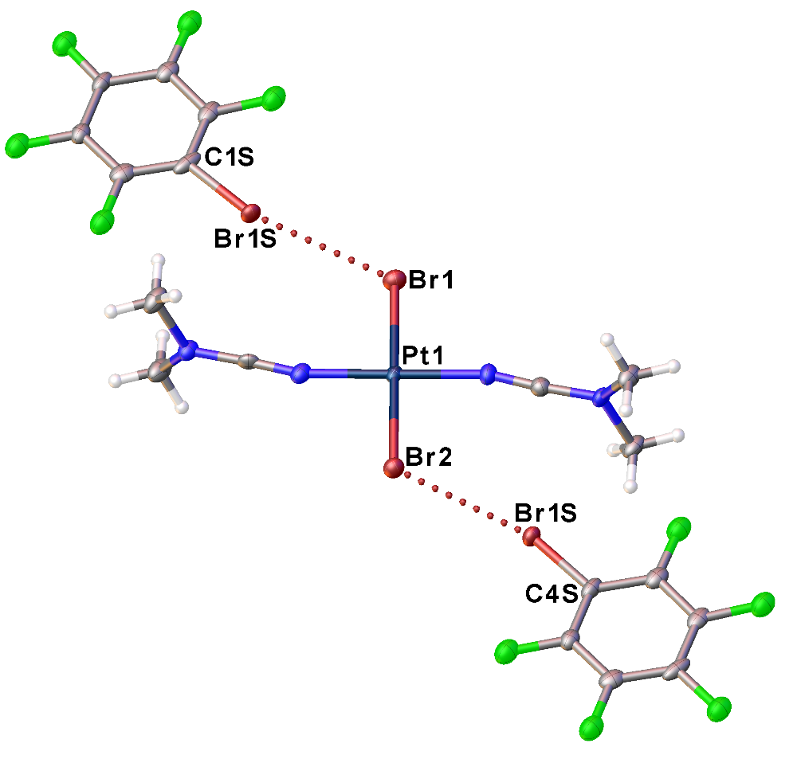

**Рис. 46.** Окружение комплекса **1** в аддукте **1**·pfb

**Табл. 13.** Параметры галогенной связи в аддукте **1**·pfb

|  |  |  |  |
| --- | --- | --- | --- |
| Контакт | *d*(Br**···**Br), Å | ∠(С–Br**···**Br), ° | ∠(Br**···**Br–Pt), ° |
| C4S–Br2S**···**Br2–Pt1 | 3.4289(12) | 164.7(2) | 122.41(3) |
| C1S–Br1S**···**Br1–Pt1 | 3.5206(19) | 166.1(3) | 120.67(4) |

Комплекс **1** в аддукте **1**·2CHBr3 окружен четырьмя молекулами бромоформа (Рис. 47). В аддукте образуются две ГС типа C–Br2S**···**Br–Pt и две ГС типа C–Br3S**···**Br–Pt (Табл. 14).

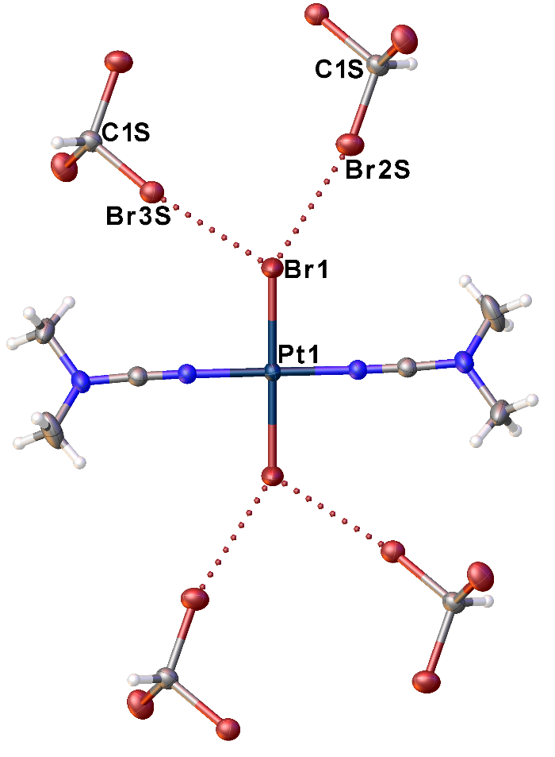

**Рис. 47.** Окружение комплекса **1** в аддукте **1**·2CHBr3

**Табл. 14.** Параметры галогенной связи в аддукте **1**·2CHBr3

|  |  |  |  |
| --- | --- | --- | --- |
| Контакт | *d*(Br**···**Br), Å | ∠(С–Br**···**Br), ° | ∠(Br**···**Br–Pt), ° |
| C1S–Br3S**···**Br1–Pt1 | 3.3567(8) | 170.30(15) | 118.24(2) |
| C1S–Br2S**···**Br1–Pt1 | 3.4583(9) | 162.43(14) | 139.80(2) |

Схожее на окружение комплекса **1** в аддукте **1**·2CHBr3 (Рис. 47)наблюдается и для аддукта **1**·tbe (Рис. 48). Вокруг комплекса **1** находятся четыре молекулы tbe, образуя две ГС вида C1S–Br1S**···**Br–Pt и две ГС вида C1S–Br2S**···**Br–Pt (Табл. 15).

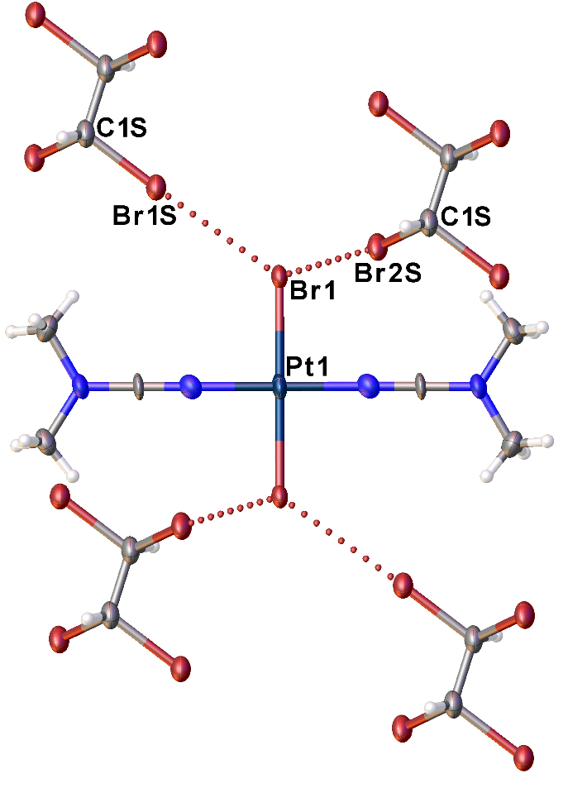

**Рис. 48.** Окружение комплекса **1** в аддукте **1**·tbe

**Табл. 15.** Параметры галогенной связи в аддукте **1**·tbe

|  |  |  |  |
| --- | --- | --- | --- |
| Контакт | *d*(Br**···**Br), Å | ∠(С–Br**···**Br), ° | ∠(Br**···**Br–Pt), ° |
| C1S–Br2S**···**Br1–Pt1 | 3.4613(13) | 174.3(3) | 93.48(3) |
| C1S–Br1S**···**Br1–Pt1 | 3.3734(12) | 173.8(3) | 124.19(3) |

При сокристаллизации комплекса **1** c Br2 в соотношении 1:1 происходит образование комплекса платины(IV) (Рис. 49).

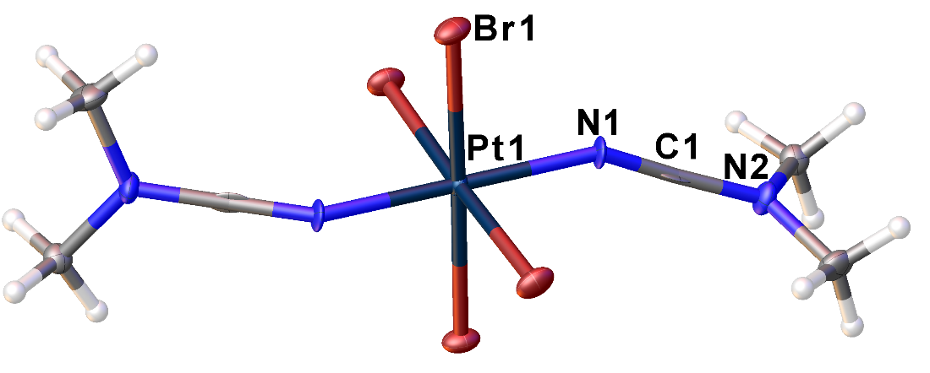

**Рис. 49.** Структура бромидного диметилцианамидного комплекса платины(IV)

В аддукте **2**·Br2 (Рис. 50) комплекс **2** окружен двумя молекулами брома с образованием двух ГС вида Br–Br**···**Br–Pt (Табл. 16).

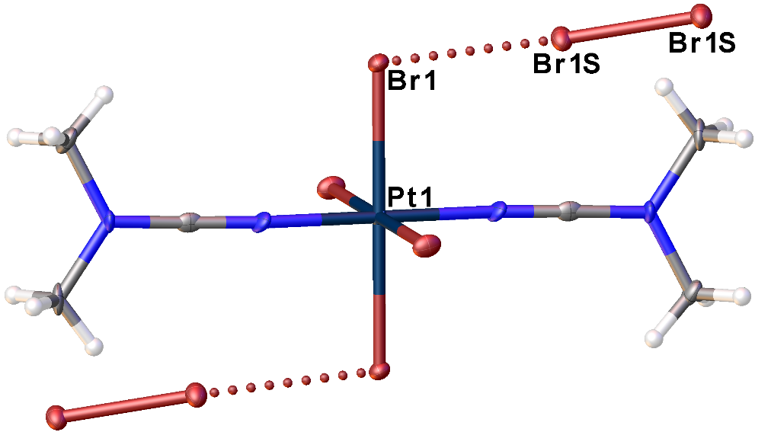

**Рис. 50.** Окружение комплекса **2** в аддукте **2**·Br2

**Табл. 16.** Параметры галогенной связи в аддукте **2**·Br2

|  |  |  |  |
| --- | --- | --- | --- |
| Контакт | *d*(Br**···**Br), Å | ∠(Br–Br**···**Br), ° | ∠(Br**···**Br–Pt), ° |
| Br2S–Br1S**···**Br1–Pt1 | 3.1275(8) | 176.04(4) | 100.682(18) |

**ОСНОВНЫЕ ВЫВОДЫ.**

В ходе проделанной работы можно сделать следующие выводы:

1. согласно проведенным квантово-химическим расчетам бромоорганические соединения могут быть донорами ГС из-за наличия σ-дырок на атомах брома;
2. данные РСА экспериментально подтверждают электрофильность атома брома по отношению к бромидному лиганду в бромидном диметилцианамидном комплексе платины(II), который является универсальным акцептором для выявления ГС;
3. согласно анализу литературных данных, образование ГС бром-бромид является общим явлением для различных металлоцентров;
4. с молекулярным бромом происходит окисление комплекса до Pt(IV) и при его избытке происходит образование ГС.

**БЛАГОДАРНОСТИ**

Автор благодарит ресурсные центры СПбГУ «Рентгенодифракционные методы исследования», «Методы анализа состава вещества» и «Магнитно-резонансные методы исследования» за оказанную поддержку в проведении исследований.

Автор выражает благодарность своим родителям Михаилу Васильевичу и Неле Александровне Черанёвым, а также друзьям Алине Ивановне Храмовой и Владе Сергеевне Шестаковой за поддержку и мотивацию, оказанную ими во время проведения научной работы.

Отдельная благодарность старшему преподавателю Института химии СПбГУ к.х.н. Иванову Даниилу Михайловичу за руководство, переданный опыт, знания и значительную помощь при подготовке ВКР.

**СПИСОК ЛИТЕРАТУРЫ**

[1]. (a) Berger, G.; Frangville, P.; Meyer, F., Halogen bonding for molecular recognition: new developments in materials and biological sciences. *Chem. Comm.* **2020,** *56* (37), 4970-4981; (b) Cavallo, G.; Metrangolo, P.; Milani, R.; Pilati, T.; Priimagi, A.; Resnati, G.; Terraneo, G., The halogen bond. *Chem. Rev.* **2016,** *116* (4), 2478-2601.

[2]. (a) Cavallo, G.; Metrangolo, P.; Pilati, T.; Resnati, G.; Sansotera, M.; Terraneo, G., Halogen bonding: a general route in anion recognition and coordination. *Chem. Soc. Rev.* **2010,** *39* (10), 3772-3783; (b) Mukherjee, A.; Tothadi, S.; Desiraju, G. R., Halogen bonds in crystal engineering: like hydrogen bonds yet different. *Accounts Chem. Res.* **2014,** *47* (8), 2514-2524; (c) Politzer, P.; Lane, P.; Concha, M. C.; Ma, Y. G.; Murray, J. S., An overview of halogen bonding. *J. Mol. Model.* **2007,** *13* (2), 305-311.

[3]. Desiraju, G. R.; Ho, P. S.; Kloo, L.; Legon, A. C.; Marquardt, R.; Metrangolo, P.; Politzer, P.; Resnati, G.; Rissanen, K., Definition of the halogen bond (IUPAC Recommendations 2013). *Pure Appl. Chem.* **2013,** *85* (8), 1711-1713.

[4]. (a) Eliseeva, A. A.; Ivanov, D. M.; Rozhkov, A. V.; Ananyev, I. V.; Frontera, A.; Kukushkin, V. Y., Bifurcated halogen bonding involving two rhodium(I) centers as an integrated σ-hole acceptor. *JACS Au* **2021,** *1* (3), 354-361; (b) Wolf, J.; Huber, F.; Erochok, N.; Heinen, F.; Guérin, V.; Legault, C. Y.; Kirsch, S. F.; Huber, S. M., Activation of a metal-halogen bond by halogen bonding. *Angew. Chem.-Int. Edit.* **2020,** *59* (38), 16496-16500.

[5]. Sivchik, V. V.; Solomatina, A. I.; Chen, Y. T.; Karttunen, A. J.; Tunik, S. P.; Chou, P. T.; Koshevoy, I. O., Halogen bonding to amplify luminescence: a case study using a platinum cyclometalated complex. *Angew. Chem.-Int. Edit.* **2015,** *54* (47), 14057-14060.

[6]. Stilinovic, V.; Grguric, T.; Pitesa, T.; Nemec, V.; Cincic, D., Bifurcated and monocentric halogen bonds in cocrystals of metal(II) acetylacetonates with p-dihalotetrafluorobenzenes. *Cryst. Growth Des.* **2019,** *19* (2), 1245-1256.

[7]. (a) Cincic, D.; Friscic, T.; Jones, W., Structural equivalence of Br and I halogen bonds: a route to isostructural materials with controllable properties. *Chem. Mat.* **2008,** *20* (21), 6623-6626; (b) Cincic, D.; Friscic, T.; Jones, W., Isostructural materials achieved by using structurally equivalent donors and acceptors in halogen-bonded cocrystals. *Chem.-Eur. J.* **2008,** *14* (2), 747-753; (c) Hutchins, K. M.; Unruh, D. K.; Carpenter, D. D.; Groeneman, R. H., Thermal expansion along one-dimensional chains and two-dimensional sheets within co-crystals based on halogen or hydrogen bonds. *CrystEngComm* **2018,** *20* (45), 7232-7235; (d) De Santis, A.; Forni, A.; Liantonio, R.; Metrangolo, P.; Pilati, T.; Resnati, G., N center dot center dot center dot Br halogen bonding: one-dimensional infinite chains through the self-assembly of dibromotetrafluorobenzenes with dipyridyl derivatives. *Chem.-Eur. J.* **2003,** *9* (16), 3974-3983; (e) Forni, A.; Metrangolo, P.; Pilati, T.; Resnati, G., Halogen bond distance as a function of temperature. *Cryst. Growth Des.* **2004,** *4* (2), 291-295; (f) Forni, A., Experimental and theoretical study of the Br center dot center dot center dot N halogen bond in complexes of 1,4-dibromotetrafluorobenzene with dipyridyl derivatives. *J. Phys. Chem. A* **2009,** *113* (14), 3403-3412; (g) Choquesillo-Lazarte, D.; Nemec, V.; Cincic, D., Halogen bonded cocrystals of active pharmaceutical ingredients: pyrazinamide, lidocaine and pentoxifylline in combination with haloperfluorinated compounds. *CrystEngComm* **2017,** *19* (35), 5293-5299.

[8]. (a) Cheng, L.; Zhu, B. Q.; Ma, X. Y.; Zhang, Z. Y.; Wang, J. R.; Zhang, Q.; Mei, X. F., Identification of an overlooked halogen-bond synthon and its application in designing fluorescent materials. *Chem.-Eur. J.* **2019,** *25* (26), 6584-6590; (b) Bruce, D. W.; Metrangolo, P.; Meyer, F.; Prasang, C.; Resnati, G.; Terraneo, G.; Whitwood, A. C., Mesogenic, trimeric, halogen-bonded complexes from alkoxystilbazoles and 1,4-diiodotetrafluorobenzene. *New J. Chem.* **2008,** *32* (3), 477-482.

[9]. (a) Nemec, V.; Fotovic, L.; Friscic, T.; Cincic, D., A large family of halogen-bonded cocrystals involving metal-organic building blocks with open coordination sites. *Cryst. Growth Des.* **2017,** *17* (12), 6169-6173; (b) Oh, S. Y.; Nickels, C. W.; Garcia, F.; Jones, W.; Friscic, T., Switching between halogen- and hydrogen-bonding in stoichiometric variations of a cocrystal of a phosphine oxide. *CrystEngComm* **2012,** *14* (19), 6110-6114.

[10]. (a) Pang, X.; Wang, H.; Wang, W. Z.; Jin, W. J., Phosphorescent pi-hole center dot center dot center dot pi bonding cocrystals of pyrene with halo-perfluorobenzenes (F, Cl, Br, I). *Cryst. Growth Des.* **2015,** *15* (10), 4938-4945; (b) Li, L. L.; Wang, H.; Wang, W. Z.; Jin, W. J., Interactions between haloperfluorobenzenes and fluoranthene in luminescent cocrystals from pi-hole center dot center dot center dot pi to sigma-hole center dot center dot center dot pi bonds. *CrystEngComm* **2017,** *19* (34), 5058-5067.

[11]. (a) Vasylyeva, V.; Catalano, L.; Nervi, C.; Gobetto, R.; Metrangolo, P.; Resnati, G., Characteristic redshift and intensity enhancement as far-IR fingerprints of the halogen bond involving aromatic donors. *CrysteEngComm* **2016,** *18* (13), 2247-2250; (b) Cincic, D.; Friscic, T.; Jones, W., A cocrystallisation-based strategy to construct isostructural solids. *New J. Chem.* **2008,** *32* (10), 1776-1781.

[12]. Rosokha, S. V.; Vinakos, M. K., Hybrid network formation via halogen bonding of the neutral bromo-substituted organic molecules with anionic metal-bromide complexes. *Cryst. Growth Des.* **2012,** *12* (8), 4149-4156.

[13]. Baykov, S. V.; Dabranskaya, U.; Ivanov, D. M.; Novikov, A. S.; Boyarskiy, V. P., Pt/Pd and I/Br isostructural exchange provides formation of C-I center dot center dot center dot Pd, C-Br center dot center dot center dot Pt, and C-Br center dot center dot center dot Pd metal-involving halogen bonding. *Cryst. Growth Des.* **2018,** *18* (10), 5973-5980.

[14]. Weinberger, C.; Hines, R.; Zeller, M.; Rosokha, S. V., Continuum of covalent to intermolecular bonding in the halogen-bonded complexes of 1,4-diazabicyclo 2.2.2 octane with bromine-containing electrophiles. *Chem. Commun.* **2018,** *54* (58), 8060-8063.

[15]. (a) Wojciechowski, J. P.; Martin, A. D.; Bhadbhade, M.; Webb, J. E. A.; Thordarson, P., Halogen bonding influences perylene-core twists in non-core substituted perylene tetraesters. *CrystEngComm* **2016,** *18* (24), 4513-4517; (b) Rosokha, S. V.; Neretin, I. S.; Rosokha, T. Y.; Hecht, J.; Kochi, J. K., Charge-transfer character of halogen bonding: molecular structures and electronic spectroscopy of carbon tetrabromide and bromoform complexes with organic sigma- and pi-donors. *Heteroatom Chem.* **2006,** *17* (5), 449-459; (c) Yufit, D. S.; Zubatyuk, R.; Shishkin, O. V.; Howard, J. A. K., Low-melting molecular complexes. Halogen bonds in molecular complexes of bromoform. *CrystEngComm* **2012,** *14* (23), 8222-8227.

[16]. Darbost, U.; Cabana, J.; Demers, E.; Maris, T.; Wuest, J., Molecular Tectonics. Use of Br**···**aryl supramolecular interactions for the construction of organized networks from 9,9’-spirobifluorene in the crystalline state. *CheM* **2011,** *1*, 52-61.

[17]. (a) Kumar, B.; King, B. T., Synthesis of 1,8,9,16-Tetrakis(trimethylsilyl)tetra-cata-tetrabenzoquadrannulene. *J. Org. Chem.* **2012,** *77* (23), 10617-10622; (b) Kocaba, T. O.; Young, C. G.; Tiekink, E. R. T., Synthesis and X-Ray structural characterization of the novel molybdenium(V) diethyldithiocarbamate complex Mo2(µ-S2)2(S2CNEt)4(BF4)2·2CHBr3. *Inorg. Chim. Acta* **1990,** *174* (2), 143-144; (c) Young, C. G.; Kocaba, T. O.; Yan, X. F.; Tiekink, E. R. T.; Wei, L. W.; Murray, H. H.; Coyle, C. L.; Stiefel, E. I., Bridging disulfido complexes of molybdenum and tungsten formed by reductive sulfurization of oxo-molybdenium(VI) complexes and reductive desulfurization of thio(disulfido)-tungsten(VI) complexes. *Inorg. Chem.* **1994,** *33* (26), 6252-6260; (d) Reyes-Martinez, R.; Garcia, P. G. Y.; Lopez-Cardoso, M.; Hopfl, H.; Tlahuext, H., Self-assembly of diphenyltin(IV) and tris-dithiocarbamate ligands to racemic trinuclear cavitands and capsules. *Dalton Trans.* **2008,** (46), 6624-6627.

[18]. Fulton, J. D., XXIX.—Action of acetylene tetrabromide on organic bases. *J. Chem. Soc.* **1926,** *129*, 197-199.

[19]. Кукушкин, Ю. Н., Химия координационных соединений. *Ленинград: "Химия"* **1987**, 145.

[20]. Anisimova, T. B.; Bokach, N. A.; Fritsky, I. O.; Haukka, M., Trans-ligand-dependent arrangement (bent or linear) of PtII-bound dialkylcyanamide ligands: molecular structure of *trans*-dichloro(dimethylcyanamide)(dimethylsulfoxide)platinum(II). *J. Mol. Struct.* **2011,** *1005* (1), 141-143.

[21]. Neumuller, B.; Dehnicke, K., Chloro-N',N'-dimethylformamidinium-(dimethylcyanamide)trichloroberyllate, [Me2NC(Cl)NH2]+[BeCl3(NCNMe2)]-. *Z. Anorg. Allg. Chem.* **2007,** *633* (1), 103-105.

[22]. Ivanov, D. M.; Novikov, A. S.; Ananyev, I. V.; Kirina, Y. V.; Kukushkin, V. Y., Halogen bonding between metal centers and halocarbons. *Chem. Commun.* **2016,** *52* (32), 5565-5568.

[23]. Dabranskaya, U.; Ivanov, D. M.; Novikov, A. S.; Matveychuk, Y. V.; Bokach, N. A.; Kukushkin, V. Y., Metal-involving bifurcated halogen bonding C-Br**···**η2(Cl-Pt). *Cryst. Growth Des.* **2019,** *19* (2), 1364-1376.

[24]. Sonnenberg, K.; Mann, L.; Redeker, F. A.; Schmidt, B.; Riedel, S., Polyhalogen and polyinterhalogen anions from fluorine to iodine. *Angew. Chem.-Int. Edit.* **2020,** *59* (14), 5464-5493.

[25]. Adonin, S. A.; Sokolov, M. N.; Fedin, V. P., Polyhalide-bonded metal complexes: structural diversity in an eclectic class of compounds. *Coord. Chem. Rev.* **2018,** *367*, 1-17.

[26]. Hassel, O., Structural aspects of interatomic charge-transfer bonding. *Science* **1970,** *170* (3957), 497-592.

[27]. (a) Doring, C.; Jones, P. G., Two-dimensional networks of [AuCl4]- and [AuBr4]- anions. *Z. Anorg. Allg. Chem.* **2016,** *642* (17), 930-936; (b) Freire-Erdbrügger, C.; Jentsch, D.; Jones, P. G.; Schwarzmann, E., Preparation and crystal structure of [TeBr3][AuBr4]·1/2 Br2, a compound with “bromine of crystallization”. *Zeitschrift für Naturforschung B* **1987,** *42* (12), 1553-1555.

[28]. Adonin, S. A.; Gorokh, I. D.; Novikov, A. S.; Samsonenko, D. G.; Plyusnin, P. E.; Sokolov, M. N.; Fedin, V. P., Bromine-rich complexes of bismuth: experimental and theoretical studies. *Dalton Trans.* **2018,** *47* (8), 2683-2689.

[29]. (a) Eich, A.; Koppe, R.; Roesky, P. W.; Feldmann, C., Ionic-liquid-based synthesis of the bromine-rich bromidoplatinates [NBu3Me]2[Pt2Br10]·(Br2)2 and [NBu3Me]2[Pt2Br10]·(Br2)3. *Z. Anorg. Allg. Chem.* **2018,** *644* (5), 275-279; (b) Berkei, M.; Bickley, J. F.; Heaton, B. T.; Steiner, A., Polymeric anionic networks using dibromine as a crosslinker; the preparation and crystal structure of [(C4H9)4N]2[Pt2Br10]·(Br2)7 and [(C4H9)4N]2[PtBr4Cl2]·(Br2)6. *Chem. Commun.* **2002,** *18*, 2180-2181.

[30]. Adonin, S. A.; Bondarenko, M. A.; Abramov, P. A.; Novikov, A. S.; Plyusnin, P. E.; Sokolov, M. N.; Fedin, V. P., Bromo- and polybromoantimonates(V): structural and theoretical studies of hybrid halogen-rich halometalate frameworks. *Chem.-Eur. J.* **2018,** *24* (40), 10165-10170.

[31]. Eich, A.; Koppe, R.; Roesky, P. W.; Feldmann, C., The bromine-rich bromido metallates BMIm2SnBr6·Br2 and [MnBr(18-crown-6)]4[SnBr6]2·(Br2)4.5. *Eur. J. Inorg. Chem.* **2019,**  *9*, 1292-1298.

[32]. Okrut, A.; Feldmann, C., [P(o-tolyl)3Br]2[Cu2Br6]·Br2 - an ionic compound containing molecular bromine. *Inorg. Chem.* **2008,** *47* (8), 3084-3087.

[33]. Schneider, D.; Schuster, O.; Schmidbaur, H., Bromination of (phosphine)gold(I) bromide complexes: stoichiometry and structure of products. *Dalton Trans.* **2005,** *11*, 1940-1947.

[34]. Babu, R.; Bhargavi, G.; Rajasekharan, M. V., Reaction of copper halides with dafone and halogens - magnetic exchange in dibromine linked chains of Cu(dafone)2X2. *Eur. J. Inorg. Chem.* **2017,** *14*, 2155-2162.

[35]. Mosquera, M. E. G.; Egido, I.; Hortelano, C.; Lopez-Lopez, M.; Gomez-Sal, P., Comparison of halogen bonding networks with Ru(II) complexes and analysis of the influence of the XB interactions on their reactivity. *Faraday Discuss.* **2017,** *203*, 257-283.

[36]. Hausmann, D.; Feldmann, C., Bromine-rich Zinc Bromides: Zn6Br12(18-crown-6)2·(Br2)5, Zn4Br8(18-crown-6)2·(Br2)3, and Zn6Br12(18-crown-6)2·(Br2)2. *Inorg. Chem.* **2016,** *55* (12), 6141-6147.

[37]. Riley, K. E.; Hobza, P., Investigations into the nature of halogen bonding including symmetry adapted perturbation theory analyses. *J. Chem. Theory Comput.* **2008,** *4* (2), 232-242.

[38]. Becke, A. D.; Edgecombe, K. E., A simple measure of electron localization in atomic and molecular-systems. *J. Chem. Phys.* **1990,** *92* (9), 5397-5403.

[39]. Savin, A.; Jepsen, O.; Flad, J.; Andersen, O. K.; Preuss, H.; Vonschnering, H. G., Electron localization in solid-state structures of the elements - the Diamond structure. *Angew. Chem.-Int. Edit.* **1992,** *31* (2), 187-188.

[40]. Clark, T.; Politzer, P.; Murray, J. S., Correct electrostatic treatment of noncovalent interactions: the importance of polarization. *Wiley Interdiscip. Rev.-Comput. Mol. Sci.* **2015,** *5* (2), 169-177.

[41]. Adonin, S. A.; Gorokh, I. D.; Samsonenko, D. G.; Sokolov, M. N.; Fedin, V. P., Bi(III) polybromides: a new chapter in coordination chemistry of bismuth. *Chem. Commun.* **2016,** *52* (28), 5061-5063.

[42]. Adonin, S. A.; Bondarenko, M. A.; Novikov, A. S.; Abramov, P. A.; Plyusnin, P. E.; Sokolov, M. N.; Fedin, V. P., Halogen bonding-assisted assembly of bromoantimonate(V) and polybromide-bromoantimonate-based frameworks. *CrystEngComm* **2019,** *21* (5), 850-856.

[43]. Patmore, N. J.; Ingleson, M. J.; Mahon, M. F.; Weller, A. S., Investigation of the synthesis of [Mo(η5-C5H5)(CO)3]+ fragments partnered with the monoanionic carboranes closo-CB11H11Br-, closo-CB11H6Br6- and closo-HCB11Me11- by silver salt metathesis and hydride abstraction. *Dalton Trans.* **2003,** *14*, 2894-2904.

[44]. (a) Mansaray, H. B.; Rowe, A. D. L.; Phillips, N.; Niemeyer, J.; Kelly, M.; Addy, D. A.; Bates, J. I.; Aldridge, S., Modelling fundamental arene-borane contacts: spontaneous formation of a dibromoborenium cation driven by interaction between a borane Lewis acid and an arene pi system. *Chem. Commun.* **2011,** *47* (45), 12295-12297; (b) Del Grosso, A.; Clark, E. R.; Montoute, N.; Ingleson, M. J., Tricationic analogues of boroxines and polyborate anions. *Chem. Commun.* **2012,** *48* (61), 7589-7591.

[45]. Ruthe, F.; duMont, W. W.; Jones, P. G., 'Soft-soft' halogen-halogen interactions in solid ion pairs of solvent-free iPr3PCl2 and CH2Cl2-solvated iPr3PBr2: structural features of chloro- and bromo-triisopropylphosphonium salts. *Chem. Commun.* **1997,** 20, 1947-1948.

[46]. Thomas, T.; Pugh, D.; Parkin, I. P.; Carmalt, C. J., Novel ion pairs obtained from the reaction of titanium(IV) halides with simple arsane ligands. *Acta Crystallogr. Sect. C-Struct. Chem.* **2011,** *67*, 96-99.

[47]. Taouss, C.; Jones, P. G., Halogenation of (phosphinechalcogenide)gold(I) halides; some unexpected products. *Dalton Trans.* **2011,** *40* (44), 11687-11689.

[48]. Березин Б. Д.; Березин Д. Б., Курс современной органической химии. *Изд. "Высшая школа"* **2003**, 768.

[49]. Ascheberg, C.; Bock, J.; Buss, F.; Muck-Lichtenfeld, C.; Daniliuc, C. G.; Bergander, K.; Dielmann, F.; Hennecke, U., Stable bromiranium ions with weakly-coordinating counterions as efficient electrophilic brominating agents. *Chem.-Eur. J.* **2017,** *23* (48), 11578-11586.

[50]. Liao, W. Q.; Tang, Y. Y.; Li, P. F.; You, Y. M.; Xiong, R. G., Large Piezoelectric Effect in a Lead-Free Molecular Ferroelectric Thin Film. *J. Am. Chem. Soc.* **2017,** *139* (49), 18071-18077.

[51]. Chen, H. P.; Wang, Z. X.; Chen, C.; Lu, Y.; Yin, Z.; Sun, X. F.; Fu, D. W., High-temperature structural phase transition coupled with dielectric switching in an organic-inorganic hybrid crystal: [NH3(CH2)2Br]3CdBr5. *Dalton Trans.* **2017,** *46* (14), 4711-4716.

[52]. Sabounchei, S. J.; Dadras, A.; Jodaian, V.; Nemattalab, H.; Khavasi, H. R., Bis-(4-bromobenzoylmethyl)triphenyl-phosphonium di-µ-bromido-bis-di-bromidomercurate(IV). *Acta Crystallogr. Sect. E.-Struct Rep. Online* **2008,** *64*, 833-946.

[53]. Winterberg, F., Propagating thermonuclear burn by laser ignition of a dense z-pinch. *Z. Naturfors. Sect. A-J. Phys. Sci.* **1998,** *53* (12), 933-936.

[54]. Romanov, A. S.; Bochmann, M., Gold(I) and gold(III) complexes of cyclic (alkyl)(amino)carbenes. *Organometallics* **2015,** *34* (11), 2439-2454.

[55]. Yang, G. A.; Raptis, R. G., Synthesis, structure and properties of tetrameric gold(I) 3,5-di-tert-butyl-pyrazolate. *Inorg. Chim. Acta* **2003,** *352*, 98-104.

[56]. Gorokh, I. D.; Adonin, S. A.; Usoltsev, A. N.; Novikov, A. S.; Samsonenko, D. G.; Zakharov, S. V.; Sokolov, M. N.; Fedin, V. P., Bromide complexes of bismuth with 4-bromobenzyl-substituted cations of pyridinium family. *J. Mol. Struct.* **2020,** *1199*.

[57]. (a) Adonin, S. A.; Gorokh, I. D.; Novikov, A. S.; Samsonenko, D. G.; Yushina, I. V.; Sokolov, M. N.; Fedin, V. P., Halobismuthates with halopyridinium cations: appearance or non-appearance of unusual colouring. *CrystEngComm* **2018,** *20* (48), 7766-7772; (b) Adonin, S. A.; Gorokh, I. D.; Novikov, A. S.; Abramov, P. A.; Sokolov, M. N.; Fedin, V. P., Halogen contacts-induced unusual coloring in BiIII bromide complex: anion-to-cation charge transfer via Br**···**Br interactions. *Chem.-Eur. J.* **2017,** *23* (62), 15612-15616.

[58]. (a) Al-Far, R.; Ali, B. F., Noncovalent supramolecular interactions in the crystal structure of 2-amino-3,5-dibromo-4,6-dimethylpyridinium tetrabromocadmate(II). *J. Chem. Crystallogr.* **2007,** *37* (5), 333-341; (b) Al-Far, R. H.; Haddad, S. F.; Ali, B. F., Three isomorphous 2,6-dibromopyridinium tetrabromidometallates: [C5H4Br2N]2MBr4·2H2O (M = Cu, Cd and Hg). *Acta Crystallogr. Sect. C-Cryst. Struct. Commun.* **2009,** *65*, 451-454; (c) Espallargas, G. M.; Brammer, L.; Sherwood, P., Designing intermolecular interactions between halogenated peripheries of inorganic and organic molecules: electrostatically directed M-X**···**X'-C halogen bonds. *Angew. Chem.-Int. Edit.* **2006,** *45* (3), 435-440; (d) Al-Far, R. H.; Haddad, S. F.; Ali, B. F., Three-dimensional framework structures: isomorphous bis(2,6-diamino-3,5-dibromopyridinium) tetrabromidometallate(II) salts with CdII and MnII. *Acta Crystallogr. Sect. C-Cryst. Struct. Commun.* **2009,** *65*, 321-324.

[59]. (a) Espallargas, G. M.; Zordan, F.; Marin, L. A.; Adams, H.; Shankland, K.; van de Streek, J.; Brammer, L., Rational modification of the hierarchy of intermolecular interactions in molecular crystal structures by using tunable halogen bonds. *Chem.-Eur. J.* **2009,** *15* (31), 7554-7568; (b) Awwadi, F.; Haddad, S. F.; Willett, R. D.; Twamley, B., The analogy of C-Br**···**Br-C, C-Br**···**Br-Fe, and Fe-Br**···**Br-Fe contacts: crystal structures of (26DAPH)FeBr4 and (26DA35DBPH)2FeBr4·Br. *Cryst. Growth Des.* **2010,** *10* (1), 158-164.

[60]. (a) Gomez, V.; Fuhr, O.; Ruben, M., Structural diversity in substituted-pyridinium iodo- and bromoplumbates: a matter of halide and temperature. *CrystEngComm* **2016,** *18* (42), 8207-8219; (b) Adonin, S. A.; Bondarenko, M. A.; Samsonenko, D. G.; Semitut, E. Y.; Sokolov, M. N.; Fedin, V. P., Mononuclear bromide complexes of Sb(V): crystal structures and thermal behaviour. *J. Mol. Struct.* **2018,** *1160*, 102-106; (c) Al-Far, R.; Ali, B. F., Bis-(2-amino-3,5-dibromo-4,6-dimethylpyridinium) hexabromidostannate(IV). *Acta Crystallogr. Sect. C-Cryst. Struct. Commun.* **2007,** *63*, 137-139; (d) Al-Far, R. H.; Haddad, S. F.; Ali, B. F., Bis-(2,6-diamino-3,5-dibromopyridinium) hexabromidostannate(IV). *Acta Crystallogr. Sect. E.-Struct Rep. Online* **2009,** *65*, 583; (e) Ali, B. F.; Al-Far, R., 2,5-Dibromopyridinium hexabromidostannate(IV). *Acta Crystallogr. Sect. E.-Crystallogr. Commun.* **2007,** *63*, 892-894; (f) Andrews, M. B.; Cahill, C. L., Utilizing hydrogen bonds and halogen-halogen interactions in the design of uranyl hybrid materials. *Dalton Trans.* **2012,** *41* (14), 3911-3914; (g) Willett, R. D.; Awwadi, F.; Butcher, R.; Haddad, S.; Twamley, B., The aryl bromine-halide ion synthon and its role in the control of the crystal structures of tetrahalocuprate(II) ions. *Cryst. Growth Des.* **2003,** *3* (3), 301-311; (h) Krasinski, C. A.; Solomon, B. L.; Awwadi, F. F.; Landee, C. P.; Turnbull, M. M.; Wikaira, J. L., Copper(II) halide salts and complexes of 4-amino-2-fluoropyridine: synthesis, structure and magnetic properties. *J. Coord. Chem.* **2017,** *70* (5), 914-935.

[61]. (a) AlDamen, M. A.; Haddad, S. F., The nonclassical noncovalent interactions control: a case study of the crystal structure of 3,5-dibromo-2-amino-4,6-dimethylpyridinium tetrahalocuprate (3,5-Br-2-A-4,6-DMPH)2CuX4 (X = Cl, and Br). *J. Mol. Struct.* **2011,** *985* (1), 27-33; (b) Liu, S. H.; Chen, J. D.; Liou, L. S.; Wang, J. C., Synthesis and crystal structures of (C5H7N3Br)3CuBr4 and (C5H8N3)CuBr2: an isolated tetrahedral [CuBr4]3- anion. *Inorg. Chem.* **2001,** *40* (25), 6499-6501; (c) Tremelling, G. W.; Foxman, B. M.; Landee, C. P.; Turnbull, M. M.; Willett, R. D., Transition metal complexes of 2-amino-3,5-dihalopyridines: syntheses, structures and magnetic properties of (3,5-diCAPH)2CuX4 and (3,5-diBAPH)2CuX4. *Dalton Trans.* **2009,** *47*, 10518-10526; (d) Abdalrahman, M.; Landee, C. P.; Telfer, S. G.; Turnbull, M. M.; Wikaira, J. L., Copper(II) halide coordination complexes and salts of 3-halo-2-methylpyridines: synthesis, structure and magnetism. *Inorg. Chim. Acta* **2012,** *389*, 66-76; (e) Haddad, S.; Awwadi, F.; Willett, R. D., A planar bibridged [Cu10Br22]2- oligomer: dimensional reduction and recombination of the CuBr2 lattice via the N-H**···**Br- and the C-Br**···**Br- synthons. *Cryst. Growth Des.* **2003,** *3* (4), 501-505.

[62]. (a) Terao, H.; Ninomiya, S.; Hashimoto, M.; Eda, K., Br-81 NQR and crystal structure of 4-bromopyridinium pentabromoantimonate(III); 3c-4e bonding and NQR trans influence. *J. Mol. Struct.* **2010,** *965* (1-3), 68-73; (b) Linden, A.; Petridis, A.; James, B. D., Structural diversity in thallium chemistry - Part V - Bromothallate(III) salts of mono- and disubstituted pyridinium cations. *Helv. Chim. Acta* **2003,** *86* (3), 711-725; (c) Willett, R. D.; Haddad, S. F.; Twamley, B., Bis-(2,6-diamino-3,5-dibromo-pyridinium) tetrabromocuprate(II). *Acta Crystallogr. Sect. C-Cryst. Struct. Commun.* **2000,** *56*, 437-437; (d) Willett, R., Structure of catalytically related species involving copper(II) halides. V. C5H6BrN2O+·Br- and 2 C5H6BrN2O+·[Cu2Br6]·2H2O. *Acta Crystallographica Section C* **1988,** *44* (3), 450-453.

[63]. Hu, C. H.; Li, Q.; Englert, U., Structural trends in one and two dimensional coordination polymers of cadmium(II) with halide bridges and pyridine-type ligands. *CrystEngComm* **2003,** *5*, 519-529.

[64]. (a) Dubois, R. J.; Landee, C. P.; Rademeyer, M.; Turnbull, M. M., Pyridine-based complexes of copper(II) chloride and bromide: ligand conformation effects on crystal structure. Synthesis, structure and magnetic behavior of Cu(2-Cl-3-X'-py)2X2, X, X ' = Cl, Br. *J. Coord. Chem.* **2019,** *72* (11), 1785-1809; (b) Puttreddy, R.; von Essen, C.; Rissanen, K., Halogen bonds in square planar 2,5-dihalopyridine-copper(II) bromide complexes. *Eur. J. Inorg. Chem.* **2018,** *20-21*, 2393-2398; (c) Awwadi, F. F.; Willett, R. D.; Haddad, S. F.; Twamley, B., The electrostatic nature of aryl-bromine-halide synthons: the role of aryl-bromine-halide synthons in the crystal structures of the *trans*-bis-(2-bromopyridine) dihalocopper(II) and *trans*-bis-(3-bromopyridine) dihalocopper(II) complexes. *Cryst. Growth Des.* **2006,** *6* (8), 1833-1838; (d) Awwadi, F. F.; Haddad, S. F.; Turnbull, M. M.; Landee, C. P.; Willett, R. D., Copper-halide bonds as magnetic tunnels; structural, magnetic and theoretical studies of *trans*-bis-(2,5-dibromopyridine) dihalocopper(II) and *trans*-bis-(2-bromopyridine) dibromocopper(II). *CrystEngComm* **2013,** *15* (16), 3111-3118; (e) Herringer, S. N.; Turnbull, M. M.; Landee, C. P.; Wikaira, J. L., Copper(II) complexes of 2-halo-3-methylpyridine: synthesis, structure, and magnetic behaviour of Cu(2-X-3-CH3-py)2X'2 X, X' = chlorine or bromine; py = pyridine. *Dalton Trans.* **2011,** *40* (16), 4242-4252.

[65]. Hiltunen, L.; Niinisto, L.; Kenessey, G.; Keseru, G. M.; Liptay, G., Pyridine-type complexes of transition metal halides. 5. Preparation, thermal-properties, infared-spectra and crystal-structure of dibromo-bis-(2-bromopyridine)cobalt(II). *Acta Chem. Scand.* **1994,** *48* (6), 456-460.

[66]. Healy, P. C.; Kildea, J. D.; Skelton, B. W.; Waters, A. F.; White, A. H., Lewis-base adducts of group 11 Metal(I) compounds. 60. Binuclear adducts of copper(I) halides with 2-hindered pyridine bases. *Acta Crystallogr. Sect. C-Cryst. Struct. Commun.* **1991,** *47*, 1721-1723.

[67]. (a) Yasuda, M.; Raga, M.; Baba, A., Isolation and crystallographic characterization of allylindium species generated from allyl halide and indium(0). *Eur. J. Org. Chem.* **2009,** *2009* (32), 5513-5517; (b) Yasuda, M.; Haga, M.; Nagaoka, Y.; Baba, A., Characterization of the nucleophilic allylindium species generated from allyl bromide and indium(0) in aqueous media. *Eur. J. Org. Chem.* **2010,** *2010* (28), 5359-5363.

[68]. (a) Sicre, C.; Alonso-Gomez, J. L.; Cid, M. M., Regioselectivity in alkenyl(aryl)-heteroaryl Suzuki cross-coupling reactions of 2,4-dibromopyridine. A synthetic and mechanistic study. *Tetrahedron* **2006,** *62* (48), 11063-11072; (b) Han, F. W.; Xu, Y.; Zhu, R. J.; Liu, G. Y.; Chen, C.; Wang, J. H., Highly active NHC-PdII complexes for cross coupling of aryl chlorides and arylboronic acids: an investigation of the effect of remote bulky groups. *New J. Chem.* **2018,** *42* (9), 7422-7427.

[69]. Alcock, N. W.; Bartlett, P. N.; Eastwickfield, V. M.; Pike, G. A.; Pringle, P. G., Reinvestigation of the nickel phosphine catalyzed electrochemical synthesis of poly-(2,5-pyridine) - X-Ray crystal-structures of Ni2Br2(µ5-BrCH3N-C2N)(PPh3)2 and PtBr(5-BrC5H3N-C2)(PPh3)2 *J. Mater. Chem.* **1991,** *1* (4), 569-576.

[70]. Scholz, F.; Himmel, D.; Heinemann, F. W.; Schleyer, P. V.; Meyer, K.; Krossing, I., Crystal structure determination of the nonclassical 2-norbornyl cation. *Science* **2013,** *341* (6141), 62-64.

[71]. Brandow, C. G.; Mendiratta, A.; Bercaw, J. E., Ancillary ligand and olefin substituent effects on olefin dissociation for cationic zirconocene complexes bearing a coordinated pendant olefin. *Organometallics* **2001,** *20* (20), 4253-4261.

[72]. Schutte, M.; Visser, H. G.; Steyl, G., Tetraethylammonium bromidotricarbonyl 3,5,7-tribromotropolonato(1-)kappa O-2,O ' rhenate(I). *Acta Crystallogr. Sect. E.-Crystallogr. Commun.* **2007,** *63*, M3195-U3009.

[73]. Schmidt, I.; Willing, W.; Muller, U.; Dehnicke, K., Tribromomethylnitrene complexes of tungsten - crystal-structure of PPh3MeWBr5(NCBr3). *Z. Anorg. Allg. Chem.* **1987,** *545* (2), 169-176.

[74]. Sheldrick, G. M., SHELXT - integrated space-group and crystal-structure determination. *Acta Crystallogr. Sect. A* **2015,** *71*, 3-8.

[75]. Puschmann, H.; Dolomanov, O., Olex2: making small-molecule crystallography accessible to everyone. *Acta Crystallogr. Sect. A* **2007,** *63*, 97.

[76]. Sheldrick, G. M., A short history of SHELX. *Acta Crystallogr. Sect. A* **2008,** *64*, 112-122.

[77]. Frish, M. J.; Schlegel, H. B.; Scuseria, G. E.; Robb, M. A.; Cheeseman, J. R.; Scalmani, G.; Barone, V.; Mennucci, B.; Petersson, G. A.; Nakatsuji, H.; Caricato, M.; Li, X.; Hratchian, H. P.; Izmaylov, A. F.; Bloino, J.; Zheng, G.; Sonnenberg, J. L.; Hada, M.; Ehara, M.; Toyota, K.; Fukuda, R.; Hasegawa, J.; Ishida, M.; Nakajima, T.; Honda, Y.; Kitao, O.; Nakai, H.; Vreven, T.; Montgomery Jr., J. A.; Peralta, J. E.; Ogliaro, F.; Bearpark, M.; Heyd, J. J.; Brothers, E.; Kudin, K. N.; Staroverov, V. N.; Kobayashi, R.; Normand, J.; Raghavachari, K.; Rendell, A.; Burant, J. C.; Iyengar, S. S.; Tomasi, J.; Cossi, M.; Rega, N.; Millam, J. M.; Klene, M.; Knox, J. E.; Cross, J. B.; Bakken, V.; Adamo, C.; Jaramillo, J.; Gompets, R.; Stratmann, R. E.; Yazyev, O.; Austin, A. J.: Cammi, R.; Pomelli, C.; Ochterski, J. W.; Martin, R. L.; Morokuma, K.; Zakrzewski, V. G.; Voth, G. A.; Salvador, P.; Dannenberg, J. J.; Dapprich, S.; Daniels, A. D.; Farkas, Ö.; Foresman, J. B.; Ortiz, J. V.; Cioslowski, J. and Fox, D. J., Gaussian09W. **2009**.

[78]. Adamo, C.; Barone, V., Toward reliable density functional methods without adjustable parameters: the PBE0 model. *J. Chem. Phys.* **1999,** *110* (13), 6158-6170.

[79]. Weigend, F., Accurate Coulomb-fitting basis sets for H to Rn. *Phys. Chem. Chem. Phys.* **2006,** *8* (9), 1057-1065.

[80]. Lu, T.; Chen, F. W., Multiwfn: a multifunctional wavefunction analyzer. *J. Comput. Chem.* **2012,** *33* (5), 580-592.

[81]. Humphrey, W.; Dalke, A.; Schulten, K., VMD: visual molecular dynamics. *Journal of Molecular Graphics* **1996,** *14* (1), 33-38.

[82]. Rosokha, S. V.; Stern, C. L.; Swartz, A.; Stewart, R., Halogen bonding of electrophilic bromocarbons with pseudohalide anions. *Phys. Chem. Chem. Phys.* **2014,** *16* (25), 12968-12979.

[83]. Eliseeva, A. A.; Ivanov, D. M.; Novikov, A. S.; Kukushkin, V. Y., Recognition of the π-hole donor ability of iodopentafluorobenzene – a conventional σ-hole donor for crystal engineering involving halogen bonding. *CrystEngComm* **2019,** *21* (4), 616-628.

[84]. Rozhkov, A. V.; Novikov, A. S.; Ivanov, D. M.; Bolotin, D. S.; Bokach, N. A.; Kukushkin, V. Y., Structure-directing weak interactions with 1,4-diiodotetrafluorobenzene convert one-dimensional arrays of [MII(acac)2] species into three-dimensional networks. *Cryst. Growth Des.* **2018,** *18* (6), 3626-3636.

[85]. Kashina, M. V.; Kinzhalov, M. A.; Smirnov, A. S.; Ivanov, D. M.; Novikov, A. S.; Kukushkin, V. Y., Dihalomethanes as bent bifunctional XB/XB-donating building blocks for construction of metal-involving halogen bonded hexagons. *Chem.-Asian J.* **2019,** *14* (21), 3915-3920.

**ПРИЛОЖЕНИЕ.**

**Приложение 1**. Кристаллографические таблицы для аддуктов **1**·2(1,2)-fbb, **1**·1,4-fbb, **1**·pfb

|  |  |  |  |
| --- | --- | --- | --- |
| Identification code | **1**·2(1,2)-fbb | **1**·1,4-fbb | **1**·pfb |
| Empirical formula | C18H12Br6F8N4Pt | C12H12N4F4Br4Pt | C12H12N4F5Br3Pt |
| Formula weight | 1110.87 | 802.99 | 742.08 |
| Temperature/K | 100(2) | 120(2) | 100(2) |
| Crystal system | monoclinic | monoclinic | monoclinic |
| Space group | P21/c | C2/m | P21/m |
| a/Å | 13.9767(13) | 16.758(3) | 8.83890(10) |
| b/Å | 8.3231(4) | 6.9730(12) | 6.94580(10) |
| c/Å | 13.4813(13) | 8.9290(15) | 15.3769(3) |
| α/° | 90 | 90 | 90 |
| β/° | 116.469(12) | 113.704(2) | 96.540(2) |
| γ/° | 90 | 90 | 90 |
| Volume/Å3 | 1403.9(2) | 955.4(3) | 937.89(3) |
| Z | 2 | 2 | 2 |
| Pcalcg/cm3 | 2.628 | 2.791 | 2.628 |
| μ/mm-1 | 13.606 | 15.749 | 13.921 |
| F(000) | 1016.0 | 732.0 | 680.0 |
| Radiation | Mo Kα  (λ = 0.71073) | Mo Kα  (λ = 0.71073) | Mo Kα  (λ = 0.71073) |
| 2Θ range for data collection/° | 2.667 to 25.998 | 4.982 to 57.976 | 5.958 to 49.998 |
| Index ranges | –17 ≤ h ≤ 17,  –10 ≤ k ≤ 10,  –16 ≤ l ≤ 16 | –22 ≤ h ≤ 22,  –9 ≤ k ≤ 9,  –12 ≤ l ≤ 12 | –11 ≤ h ≤ 11,  –9 ≤ k ≤ 9,  –20 ≤ l ≤ 20 |
| Reflections collected | 9873 | 5682 | 17793 |
| Independent reflections | 2748  [Rint= 0.0562,  Rsigma = 0.0526] | 1382  [Rint = 0.0385,  Rsigma = 0.0320] | 2562  [Rint= 0.0293,  Rsigma = 0.0177] |
| Data/restraints/parameters | 2748/0/171 | 1382/0/75 | 2562/9/135 |
| Goodness-of-fit on F2 | 1.029 | 1.053 | 1.094 |
| Final R indexes [I≥2σ (I)] | R1 = 0.0318,  wR2 = 0.0614 | R1 = 0.0249,  wR2 = 0.0498 | R1 = 0.0299,  wR2 = 0.0629 |
| Final R indexes [all data] | R1 = 0.0398,  wR2 = 0.0654 | R1 = 0.0333,  wR2 = 0.0528 | R1 = 0.0383,  wR2 = 0.0667 |
| Largest diff. peak/hole / e·Å–3 | 2.16/–1.86 | 1.09/–0.88 | 2.067/–1.66 |

**Приложение 2**. Кристаллографические таблицы для аддуктов **1**·2CHBr3, **1**·tbe, **2**, **2**·Br2

|  |  |  |  |  |
| --- | --- | --- | --- | --- |
| Identification code | **1**·2CHBr3 | **1**·tbe | **2** | **2**·Br2 |
| Empirical formula | C7H13N4Br5Pt | C8H14N4Br6Pt | C6H12N4Br4Pt | C6H12N4Br6Pt |
| Formula weight | 1000.60 | 840.78 | 654.93 | 814.75 |
| Temperature/K | 120(2) | 100(2) | 100(2) | 120(2) |
| Crystal system | monoclinic | triclinic | orthorhombic | monoclinic |
| Space group | P21/n | P-1 | Pbcn | P21/c |
| a/Å | 8.6831(10) | 7.2697(4) | 12.45860(10) | 7.0764(2) |
| b/Å | 9.0464(10) | 7.9781(4) | 9.24980(10) | 10.6937(3) |
| c/Å | 14.0976(16) | 9.4586(3) | 12.73120(10) | 11.0270(3) |
| α/° | 90 | 100.930(4) | 90 | 90 |
| β/° | 94.380(2) | 104.580(4) | 90 | 94.747(2) |
| γ/° | 90 | 110.313(5) | 90 | 90 |
| Volume/Å3 | 1104.1(2) | 474.14(4) | 1467.14(2) | 831.58(4) |
| Z | 2 | 1 | 4 | 2 |
| ρcalcg/cm3 | 3.010 | 2.945 | 2.965 | 3.254 |
| μ/mm‑1 | 20.827 | 28.603 | 30.492 | 32.574 |
| F(000) | 896.0 | 378.0 | 1176.0 | 728.0 |
| Radiation | Mo Kα  (λ = 0.7107) | Cu Kα  (λ = 1.5418) | Cu Kα  (λ = 1.5418) | Cu Kα  (λ = 1.5418) |
| 2Θ range for data collection/° | 5.334 to 59.996 | 10.148 to 140.63 | 11.916 to 99.996 | 11.546 to 109.954 |
| Index ranges | –12 ≤ h ≤ 12,  –12 ≤ k ≤ 12,  –19 ≤ l ≤ 19 | –8 ≤ h ≤ 8,  –9 ≤ k ≤ 6,  –11 ≤ l ≤ 11 | –12 ≤ h ≤ 12,  –9 ≤ k ≤ 9,  –12 ≤ l ≤ 12 | –6 ≤ h ≤ 7,  –9 ≤ k ≤ 11,  –10 ≤ l ≤ 11 |
| Reflections collected | 11050 | 3907 | 15614 | 4752 |
| Independent reflections | 3218  [Rint = 0.0348,  Rsigma = 0.0364] | 1806 [Rint = 0.0386,  Rsigma = 0.0502] | 757 [Rint = 0.0386,  Rsigma = 0.0115] | 1048 [Rint = 0.0464,  Rsigma = 0.0362] |
| Data/restraints/parameters | 3218/0/99 | 1806/0/90 | 757/0/71 | 1048/0/81 |
| Goodness-of-fit on F2 | 0.977 | 1.113 | 1.139 | 1.071 |
| Final R indexes [I≥2σ (I)] | R1 = 0.0285,  wR2 = 0.0613 | R1 = 0.0409,  wR2 = 0.1102 | R1 = 0.0170,  wR2 = 0.0414 | R1 = 0.0228,  wR2 = 0.0515 |
| Final R indexes [all data] | R1 = 0.0424,  wR2 = 0.0659 | R1 = 0.0469,  wR2 = 0.1135 | R1 = 0.0178,  wR2 = 0.0419 | R1 = 0.0235,  wR2 = 0.0520 |
| Largest diff. peak/hole / e·Å–3 | 1.06/–0.99 | 1.40/–2.42 | 1.26/–0.58 | 0.99/–0.89 |

**Приложение 3.** ИК-спектр комплекса *транс*-[PtBr4(NCNMe2)2]

**

**Приложение 4.** Масс-спектр комплекса *транс*-[PtBr4(NCNMe2)2]

